Gradniki elektronskih vezij

Matjaž Vidmar, S53MV

1. Preprosti osnovni gradniki

Vsak inženir se najprej uči stroge teorije, kaj fizika omogoča in kaj elektrotehnika potrebuje. Žal natančna teorija kmalu postane prezahtevna za kakršenkoli uporaben račun. Ko čista teorija odpove, lahko poskusimo z megleno računalniško simulacijo. Izračuni slednje so lahko popolnoma smiselni ali pa popolnoma nesmiselni, odvisno od našega poznavanja naloge, ki jo rešujemo.

V vsakem primeru mora inženir narediti resničen, delujoč izdelek. Slednji mora biti sestavljen iz izvedljivih in dobavljivih gradnikov. Teorija pogosto zahteva gradnike neizvedljivih vrednosti, na primer visokih kapacitivnosti oziroma visokih induktivnosti. Tudi izvedljivi gradniki niso vedno smiselna rešitev: so lahko preveliki, imajo prevelike izgube, imajo prevelik elektromagnetni sklop do ostalih delov vezja oziroma so preprosto predragi.

Industrija sili v monolitno integracijo, kar omogoča velike poenostavitve in prihranke v velikoserijski proizvodnji. Monolitna integracija sicer omogoča ogromno število tranzistorjev v enem samem čipu. V monolitni čip žal ni možno vgraditi nekaterih drugih polprevodnikov niti gradnikov, ki hranijo energijo, velikih tuljav in kondenzatorjev, niti rezonatorjev z visoko kvaliteto niti tipal, niti elektromehanskih pretvornikov, niti optoelektronskih gradnikov. Kljub visoki stopnji integracije naše naprave še vedno potrebujejo kar nekaj preprostih zunanjih gradnikov!

Prototipi in maloserijska proizvodnja so pri monolitni integraciji izredno dragi. Prototipom se skuša industrija polprevodnikov izogniti tako, da nam vsiljuje najrazličnejša računalniška simulacijska orodja. Velike industrije maloserijska proizvodnja ne zanima, čeprav je prav slednja marsikdaj nosilec razvoja z novimi proizvodi. Vsak inženir skuša uresničiti svojo zamisel najprej v prototipu, nato v maloserijski proizvodnji in šele nato sledi velikoserijska proizvodnja.

Štirje najbolj osnovni gradniki elektronskih vezij so upori, kondenzatorji, tuljave in preprosti polprevodniki. Slednje srečamo prav v vsakem elektronskem vezju, samostojne in v prisotnosti zahtevnejših gradnikov, ki brez omenjenih preprostih gradnikov ne morejo živeti. Ta sestavek se torej NE ukvarja z integriranimi vezji, niti z zahtevnejšimi gradniki: električnimi in mehanskimi rezonatorji, različnimi tipali, elektromehanskimi in optoelektronskimi gradniki, niti s tiskanim vezjem, ki ima v zahtevnejših napravah čedalje bolj pomembno električno vlogo.

Upore, kondenzatorje, tuljave in preproste polprevodnike danes še vedno potrebujemo kljub nenehnemu napredku monolitnih integriranih vezij in jih bomo potrebovali tudi v dogledni bodočnosti. Tehnologija preprostih gradnikov sicer ne napreduje tako hitro kot tehnologija zahtevnih integriranih vezij, ampak marsikaj se vseeno premika naprej. V poplavi znanj drugih področij znanje preprostih gradnikov bledi oziroma tone v pozabo. Odgovoriti bo treba vsaj na naslednja vprašanja:

Kaj zna danes izdelati industrija od preprostih osnovnih gradnikov: uporov, tuljav, kondenzatorjev in preprostih polprevodnikov? Kakšen razpon vrednosti gradnikov dobimo na tržišču? Kateri gradnik enake nazivne vrednosti je najprimernejši v našem vezju? Končno, kako sumljiv gradnik preizkusimo, ali sploh ustreza našim zahtevam? Kako ugotoviti, ali je bil gradnik mogoče poškodovan ob vgradnji oziroma zaradi električne preobremenitve?

2. Lestvice vrednosti gradnikov

Upore, kondenzatorje in tuljave ponujajo proizvajalci v standardiziranih lestvicah vrednosti, da željeni gradnik preprosto izberemo iz nabora razpoložljivih vrednosti. Vrednosti gradnikov so na prvi pogled čudna števila 22, 47, 120, 270 itd. S stališča proizvajalcev sestavnih delov so ta števila skrbno izbrana tako, da prav noben izdelan upor, kondenzator ali tuljava ne konča v izmetu.

Eksponentna lestvica ima v vsaki dekadi 6, 12, ali 24 vrednosti glede na dopustno odstopanje vrednosti gradnika 20%, 10% ali 5%. Sosednje vrednosti lestvice se razlikujejo za dvakratno dovoljeno odstopanje, jasno zaokrožene na najbližje dvomestno število. Ko z vrednostmi dosežemo 10, se desetkratna lestvica ponovi v naslednji višji dekadi.

Glede na izbrano odstopanje bo prav vsak izdelan upor, kondenzator ali tuljava našel svoj predalček v pripadajoči eksponentni lestvici. Primer 10% lestvice E12, vrednosti 1.8 in 2.2: 1.8kΩ+10%=1980Ω in 2.2kΩ-10%=1980Ω. Vrednost 1980Ω je meja: manjši upori padejo v predalček 1.8kΩ, večji upori pa v predalček 2.2kΩ. Podobno za vse ostale vrednosti lestvice. Prav noben upor ne gre v smetnjak, ne glede na njegovo točno vrednost upornosti.

Ena dekada eksponentnih lestvic E6, E12 in E24 je nazorno prikazana v spodnji razpredelnici:

Lestvica E6 20% | Lestvica E12 10% | Lestvica E24 5% | Koda kondenzatorja
1.0 | 1.0 | 1.0 | A
- | - | 1.1 | B
- | 1.2 | 1.2 | C
- | - | 1.3 | D
1.5 | 1.5 | 1.5 | E
- | - | 1.6 | F
- | 1.8 | 1.8 | G
- | - | 2.0 | H
2.2 | 2.2 | 2.2 | J
- | - | 2.4 | K
- | 2.7 | 2.7 | L
- | - | 3.0 | M
3.3 | 3.3 | 3.3 | N
- | - | 3.6 | P
- | 3.9 | 3.9 | Q
- | - | 4.3 | R
4.7 | 4.7 | 4.7 | S
- | - | 5.1 | T
- | 5.6 | 5.6 | U
- | - | 6.2 | V
6.8 | 6.8 | 6.8 | W
- | - | 7.5 | X
- | 8.2 | 8.2 | Y
- | - | 9.1 | Z
10.0 | 10.0 | 10.0 | A (naslednji)

Poznavanje lestvic nam pomaga pri iskanju napak v načrtih. Upor 77Ω ne obstaja v nobeni lestvici, kondenzator 29pF prav tako ne, torej gre v obeh primerih za napako. Če potrebujemo točno takšno vrednost, uporabimo točnejši gradnik 2% ali 1%, ki ga izbiramo iz pripadajočih eksponentnih lestvic E48 oziroma E96:

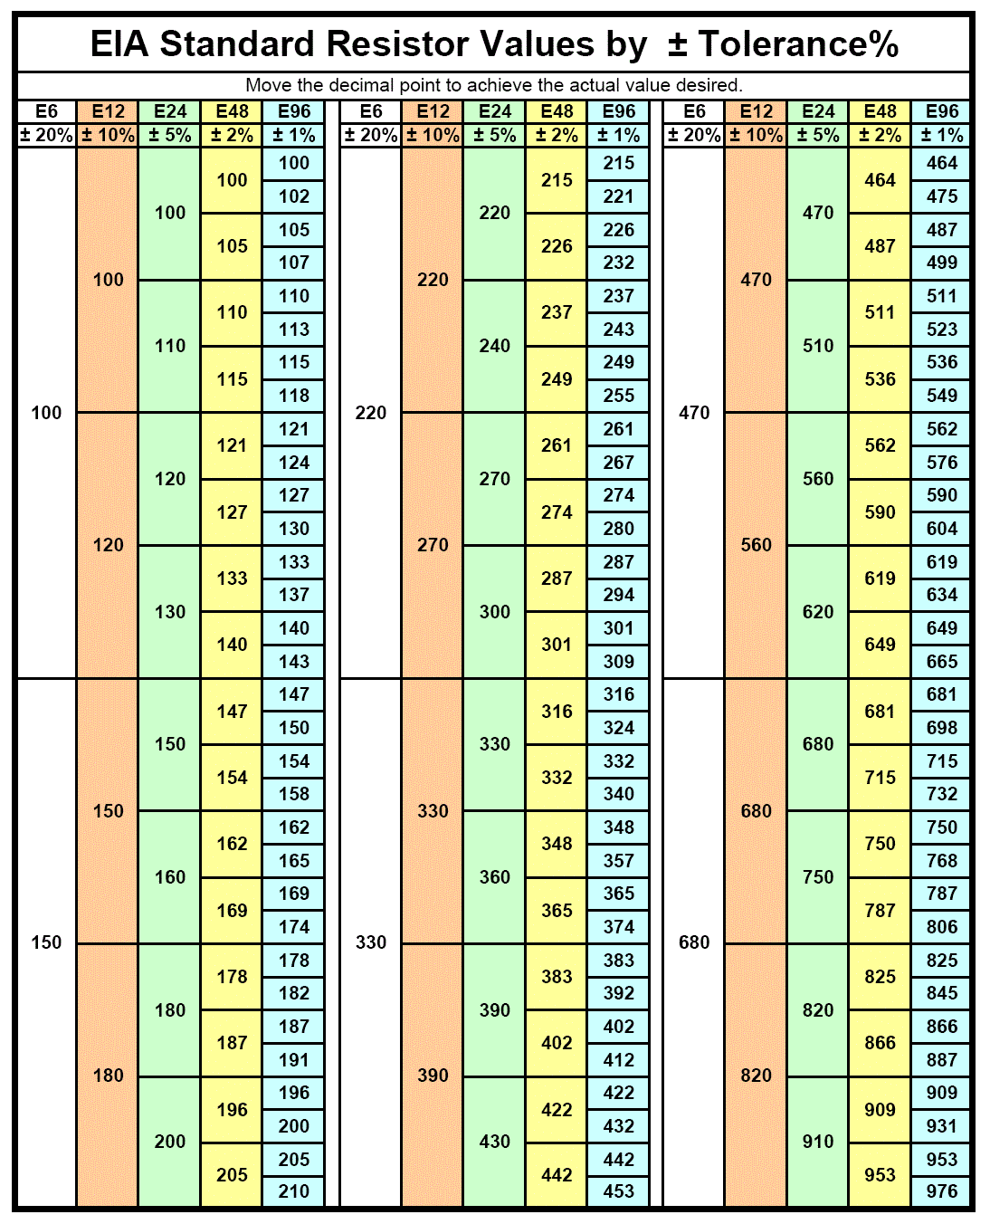

Lestvice E6, E12 in E24 vsebujejo dvo-številčne vrednosti, lestvici E48 in E96 pa tri-številčne vrednosti. Vrednosti gradnika dodamo še eno številko za eksponent, bolj preprosto število ničel, ki jih dodamo za vrednost lestvice, da celotno oznako vrednosti sestavljajo tri ali štiri številke. Decimalno ločilo zapišemo s črko »R« v primeru, da potrebujemo negativno število dodatnih ničel.

Vrednosti uporov so vedno izražene v merski enoti [Ω]. Primeri tri-številčnih oznak uporov: »471«=470Ω, »103«=10kΩ, »685«=6.8MΩ, »3R3«=3.3Ω, »R22«=0.22Ω, »390«=39Ω. Pozor, zadnja številka »0« pomeni NIČ dodatnih ničel! Primeri štiri-številčnih oznak uporov: »1470«=147Ω, »2493«=249kΩ, »7871«=7.87kΩ, »51R1«=51.1Ω.

SMD mostički oziroma kratko-spojniki so označeni kot upori z vrednostjo 0Ω (nič), torej »000« ali »0R« ali »0« ali podobno.

Kapacitivnosti kondenzatorjev so vedno izražene v merski enoti [pF]. Večinoma se uporabljajo tri-številčne oznake, na primer: »221«=220pF, »473«=47nF, »105«=1μF, »336«=33μF, »180«=18pF, »2R7«=2.7pF. Vrednosti lestvic E6, E12 in E24 so na SMD kondenzatorjih zapisane s 24 črkami iz nabora [A..H, J..N in P..Z]. Črki »I« in »O« sta namenoma izpuščeni, da ju ne zamešamo s številkama »1« in »0«. Pri zapisu s črkovno kodo je eksponent mišljen od decimalnega ločila, torej ena ničla manj kot pri tri-ševilčnih oznakah. Primeri »A1«=10pF, »J3«=2.2nF, »A5«=100nF, »W6«=6.8μF.

Induktivnosti tuljav so lahko izražene v [nH] ali pa v [μH], odvisno od proizvajalca in vrste izdelka. Tri-številčna oznaka »102« na ohišju tuljave torej lahko pomeni bodisi 1μH ali pa 1mH, kar je tisočkrat več. Vrednost neznane tuljave moramo kljub oznaki pomeriti oziroma ugotoviti velikostni razred njene induktivnosti iz načina izdelave.

Vrednosti uporov, kondenzatorjev in tuljav so lahko označene tudi z barvno kodo. Barvna koda vsebuje tri, štiri ali pet barvnih obročkov, pikic ali lis. Običajna barvna lestvica v elektrotehniki za dve številki lestvice, številko ničel eksponenta in dovoljeno odstopanje (toleranco) gradnika, skupno torej štirje barvni obročki ali pikice, je naslednja:

Barva | Izgled | Vrednost  lestvice XX | Ničle eksponenta | Odstopanje  (zadnja) | TK uporov  (dodatno)
Črna |  | 0 | XX | - | -
Rjava |  | 1 | XX0 | 1% (širši) | 100ppm/K
Rdeča |  | 2 | XX00 | 2% (širši) | 50ppm/K
Oranžna |  | 3 | XX000 | - | 15ppm/K
Rumena |  | 4 | XX0000 | - | 25ppm/K
Zelena |  | 5 | XX00000 | 0.5% | -
Modra |  | 6 | XX000000 | 0.25% | -
Vijolična |  | 7 | XX0000000 | 0.1% | -
Siva |  | 8 | - | 0.05% | -
Bela |  | 9 | - | - | -
brez barve | - | - | - | 20% | (običajno)
Srebrna |  | - | 0.XX | 10% | -
Zlata |  | - | X.X | 5% | -

Upori točnosti 2% in 1% se izdelujejo tako v lestvicah E6, E12 in E24 (štirje barvni obročki) kot v lestvicah E48 in E96 (pet barvnih obročkov). V slednjem primeru pomenijo prvi trije obročki vrednost iz lestvice, četrti obroček je eksponent v smislu dodanih ničel in zadnji peti obroček je odstopanje. Da ne zamešamo vrstnega reda obročkov, je rdeč (2%) oziroma rjav (1%) obroček za odstopanje širši od ostalih treh ali štirih obročkov.

Točnostni upori nekaterih proizvajalcev imajo lahko še dodatni peti (lestvice E6, E12 in E24) ali šesti (lestvice E48, E96 in E192) obroček, ki določa temperaturni koeficient upora v [ppm/K], kjer kratica ppm pomeni Parts-Per-Million oziroma relativno spremembo 10⁻⁶. Večina sodobnih uporov te oznake nima. Tudi gostejša 0.5% lestvica E192 se redko uporablja.

Da je mera polna, za SMD upore točnostnih razredov 2% in 1% so izumili še dodaten sistem kodiranja lestvice EIA96, ki uporablja tri-značno kodo. Prva dva znaka sta številčna koda za eno od 96 vrednosti ene dekade lestvice E96, tej pa sledi črka za eksponent, skupaj torej samo trije znaki namesto štirih številk običajne oznake.

Vrednosti lestvice E96 žal nimajo neke samoumevne povezave s kodami EIA96 SMD. Iz slednjih torej ne moremo določiti vrednosti uporov, če ne poznamo njihovega pomena:

Vrednost=Koda | Vrednost=Koda | Vrednost=Koda | Vrednost=Koda
100=01 | 178=25 | 316=49 | 562=73
102=02 | 182=26 | 324=50 | 576=74
105=03 | 187=27 | 332=51 | 590=75
107=04 | 191=28 | 340=52 | 604=76
110=05 | 196=29 | 348=53 | 619=77
113=06 | 200=30 | 357=54 | 634=78
115=07 | 205=31 | 365=55 | 649=79
118=08 | 210=32 | 374=56 | 665=80
121=09 | 215=33 | 383=57 | 681=81
124=10 | 221=34 | 392=58 | 698=82
127=11 | 226=35 | 402=59 | 715=83
130=12 | 232=36 | 412=60 | 732=84
133=13 | 237=37 | 422=61 | 750=85
137=14 | 243=38 | 432=62 | 768=86
140=15 | 249=39 | 442=63 | 787=87
143=16 | 255=40 | 453=64 | 806=88
147=17 | 261=41 | 464=65 | 825=89
150=18 | 267=42 | 475=66 | 845=90
154=19 | 274=43 | 487=67 | 866=91
158=20 | 280=44 | 499=68 | 887=92
162=21 | 287=45 | 511=69 | 909=93
165=22 | 294=46 | 523=70 | 931=94
169=23 | 301=47 | 536=71 | 953=95
174=24 | 309=48 | 549=72 | 976=96

Zadnji znak kode EIA96 SMD je črka, ki določa položaj decimalnega ločila oziroma število ničel za tri-številčno vrednostjo lestvice E96 vrednostjo oziroma eksponent:

Koda eksponenta (zadnji znak) | Ničle eksponenta
Z | 0.XXX
Y ali R | X.XX
X ali S | XX.X
A | XXX
B ali H | XXX0
C | XXX00
D | XXX000
E | XXX0000
F | XXX00000

Primeri uporov, označenih po pravilih EIA96 SMD: »18A«=150Ω, »68X«=49.9Ω, »01Y«=1.00Ω, »33Z«=0.215Ω, »29B«=1.96kΩ, »01A«=100Ω, »01C«=10.0kΩ, »44E«=2.80MΩ. Iz teh primerov je popolnoma jasno, da kode EIA96 SMD nimajo neke samoumevne povezave do številskih vrednosti uporov!

3. Upori

Upori za uporabo v elektroniki so lahko izdelani na različne načine. Najstarejša izvedba so vsekakor žični upori. Specifična upornost kovinske žice ne dopušča upornosti kaj dosti večje od 10kΩ. Žično navitje ima velike izmere in nezanemarljivo induktivnost. Danes se žični upori uporabljajo za nizke vrednosti pod 1kΩ in moči, večje od 3W. Sodobni žični upori so vgrajeni v keramična oziroma kovinska ohišja, ki zdržijo visoko temperaturo in jih lahko privijemo na dodatno hladilno rebro.

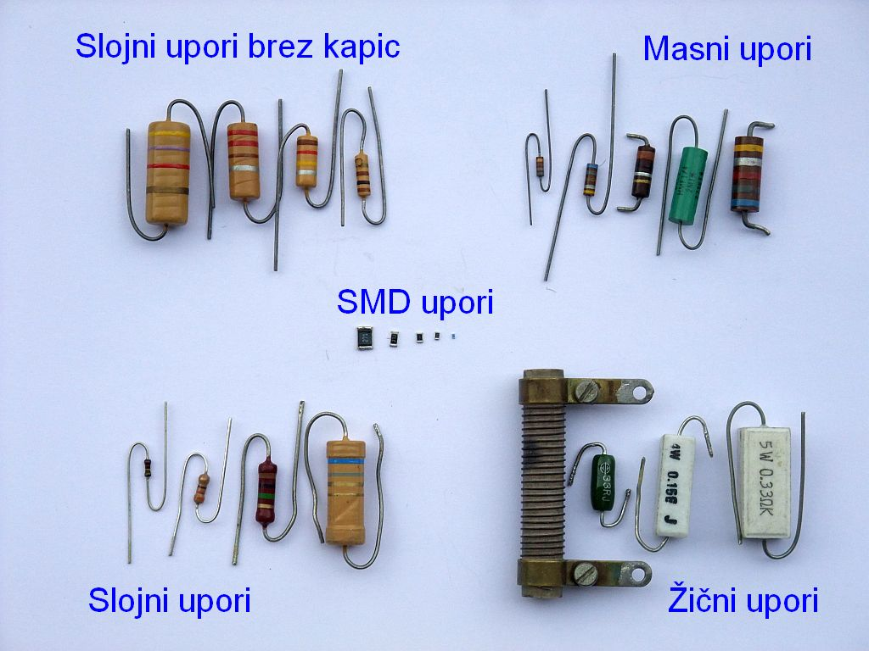

Elektronska industrija je kaj kmalu razvila uporovne zmesi iz grafita in izolatorjev, ki imajo dosti višjo specifično upornost od kovin. Valjasta sredica masnega upora lahko doseže upornost do 100MΩ. Oblika masnega upora sicer zagotavlja nizko induktivnost, pač pa pri visokih frekvencah nagaja kožni pojav v sredici masnega upora. Masni upori so se izdelovali za nazivne moči od 1/8W do 2W. Ker se upornost masnega upora s staranjem in okoljskimi vplivi spreminja, jih je industrija na prelomu tisočletja opustila.

Sodobni upori za elektroniko so večinoma slojni upori. Tanek sloj prevodne snovi je nanesen na izolirno podlago, valj oziroma ploščico iz obstojne keramike, običajno korund Al₂O₃ (aluminijev oksid). Valjasto telo upora ima lahko vgravirano vijačnico, s katero se poveča upornost oziroma natančno nastavi vrednost upora. Dodatna induktivnost vijačnice je običajno zanemarljiva, prav tako je zanemarljiv kožni pojav v silno tanki uporovni plasti.

Valjasto telo upora je lahko opremljeno s kontaktnimi kapicami. Zanesljivejša rešitev so žični priključki, ki so neposredno zaspajkani v telo upora. Slojni upori valjaste oblike se izdelujejo za podobne nazivne moči od 1/8W do 2W kot masni upori. Omejitev je količina toplote, ki jo lahko odvaja ozračje v okolici upora.

Na prelomu tisočletja je vsa elektronska industrija prešla na gradnike za površinsko vgradnjo SMD (Surface-Mount Device), ker omogočajo prihranke pri vrtanju lukenj in porabi prostora na običajnih tiskanih vezjih. Slojni SMD upori so pravokotne ploščice trdne in obstojne keramike Al₂O₃ (aluminijev oksid), na katero je nanesena uporovna plast, na konceh pa še okovinjeni in pospajkani priključki:

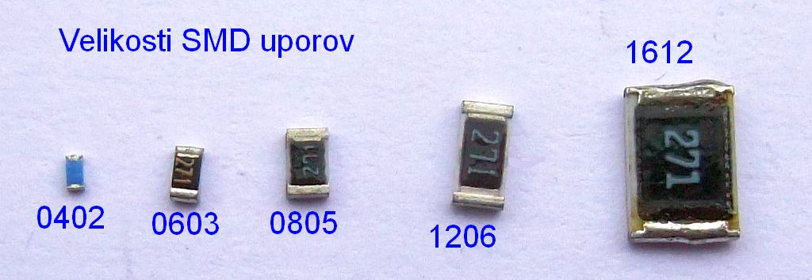

SMD upori nosijo tri-številčne oziroma štiri-številčne oznake. Vsi označeni primerki na sliki nosijo oznako »271«=270Ω. Izjema so najmanjši upori SMD velikosti 0402, ki so vedno brez oznak. Brez oznak so tudi nekateri upori SMD velikosti 0603.

Majhne izmere SMD uporov in preprosta pravokotna oblika brez vrezanih vijačnic oziroma spiral omogoča nizko neželjeno induktivnost. Zaradi tanke uporovne plasti je kožni pojav zanemarljiv. SMD upori so običajno uporabni vsaj do frekvence 10GHz, jasno glede na velikost ohišja.

SMD upori odvajajo toploto na tiskano vezje preko prispajkanih priključkov. Nazivne moči SMD uporov so običajno 1/8W za velikosti 0805 in 1206 ter običajno 1/16W za manjše upore velikosti 0402 in 0603. Velikosti SMD uporov so sicer navedene v stotinkah cole in le izjemoma v desetinkah milimetrov. Pomen oznak je prikazan v razpredelnici:

SMD velikost | Velikost v colah | Velikost v milimetrih
0402 | 0.04" X 0.02" | 1mm X 0.5mm
0603 | 0.06" X 0.03" | 1.5mm X 0.8mm
0805 | 0.08" X 0.05" | 2mm X 1.3mm
1206 | 0.12" X 0.06" | 3mm X 1.5mm
1612 | 0.16" X 0.12" | 4mm X 3mm

Poleg uporov fiksnih vrednosti elektronske naprave pogosto potrebujejo tudi nastavljive upore, s katerimi popravimo odstopanja kondenzatorjev, polprevodnikov oziroma drugih gradnikov. Nastavljivi upori so opremljeni s tremi električnimi priključki: oba konca slojnega upora in drsnik. Prav drseči kontakti so šibke točke vseh električnih nastavljivih delov. Nekaj pomaga zaprta izvedba nastavljivega upora, da umazanija ne more do drsnika:

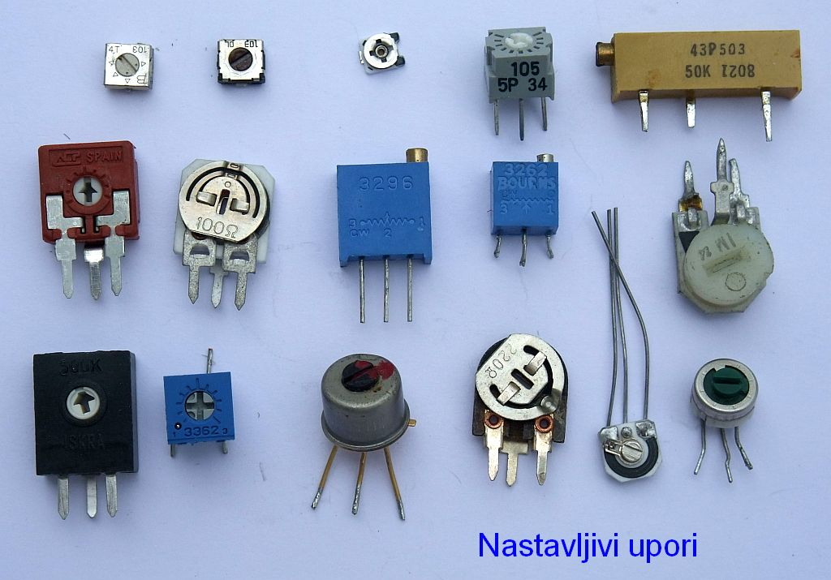

Preprosti nastavljivi upori pokrijejo celotno področje v manj kot enem obratu krmilnega vijaka, običajno zasuk 270°. Natančnejše nastavljanje omogočajo nastavljivi upori z vijačnim mehanizmom, kjer drsnik opravi celotno pot šele po desetih obratih krmilnega vijaka. Vsi nastavljivi upori imajo zelo omejeno življenjsko dobo, torej kolikokrat smemo premakniti drsnik, preden odpove.

Daljšo življenjsko dobo naj bi imeli potenciometri, torej nastavljivi upori, opremljeni z osovino za gumb. Najkakovostnejši potenciometri vsebujejo žični upor v obliki vijačnice (helipot) in pokrijejo celotno območje z desetimi obrati krmilne osovine. V istem ohišju lahko dobimo večkratne potenciometre oziroma dodatna stikala:

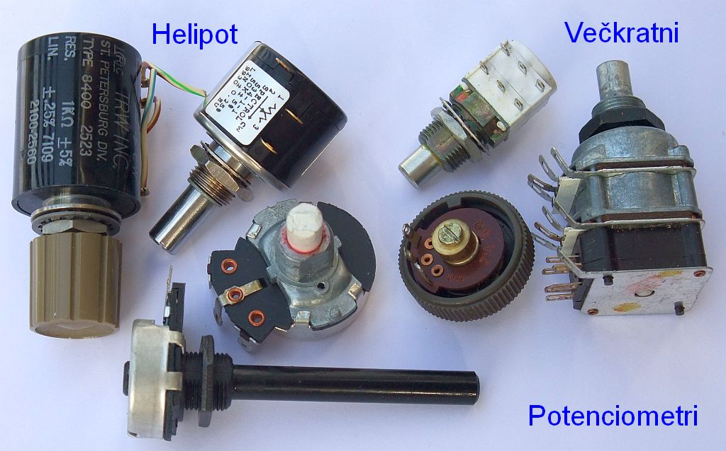

Potenciometri s slojnim uporom imajo lahko preprosto linearno odvisnost upornosti od položaja drsnika (vrsta potenciometra »A«, na primer oznaka 47kA) oziroma poljubno odvisnost, ki jo določa postopek izdelave slojnega upora. Največkrat dobimo potenciometre z eksponentno odvisnostjo, imenovane tudi logaritemski ali vrsta potenciometra »B« (na primer oznaka 47kB). Pri logaritemskem potenciometru torej ni vseeno, v katero smer vrtimo osovino in kam povežemo oba konca slojnega upora!

4. Kondenzatorji

Kondenzatorji so tisti gradniki elektronskih vezij, ki pokrivajo najširši razpon vrednosti. V sodobnih napravah potrebujemo upore v razponu od 0.1Ω do 100MΩ, torej območje 1:10⁹. Danes potrebujemo kondenzatorje v razponu od 0.1pF vse do 100F, torej v območju kar 1:10¹⁵! Tako široko območje lahko pokrijejo samo kondenzatorji, izdelani v zelo različnih tehnologijah. Poleg nazivne vrednosti kapacitivnosti so največkrat pomembne še druge lastnosti kondenzatorja glede na nalogo, ki jo kondenzator opravlja v vezju.

Ena najstarejših izvedb kondenzatorjev, ki se še danes veliko uporablja, so keramični kondenzatorji. Na kos keramike so nanesene tanke kovinske elektrode. Kos keramike ima lahko obliko ploščice ali cevi. Nižjo neželjeno induktivnost dosegajo keramični kondenzatorji brez žičnih priključkov. Kondenzatorji skozniki (angleško: feed-through capacitor) so namenoma oblikovani tako, da jih vgradimo v steno kovinskega ohišja naprave, kjer učinkovito zaustavijo neželjene elektromagnetne motnje v obe smeri:

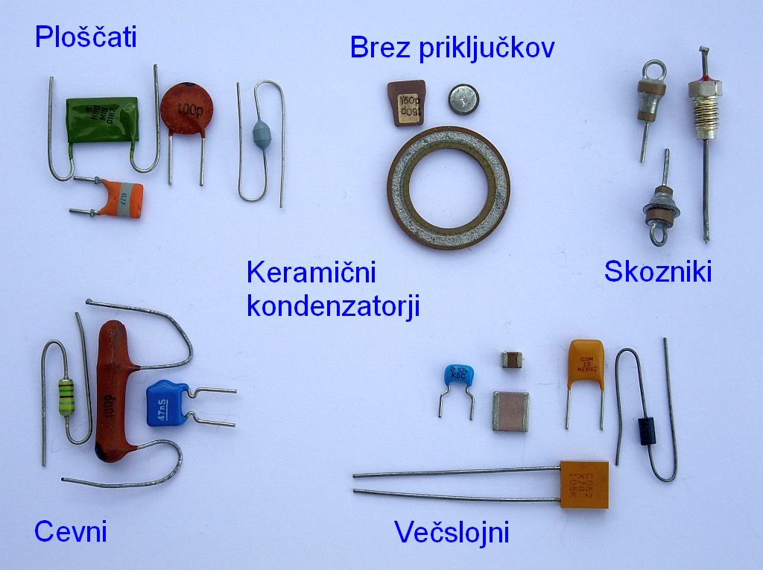

Manjšo razdaljo med kovinskima elektrodama in večjo površino elektrod omogoča večslojna (angleško: multilayer) izvedba keramičnih kondenzatorjev. Kovinski elektrodi in vmesno keramiko dobimo z nanosi pripadajočih past za sintranje. Nato tako določeno strukturo kondenzatorja hkrati žgemo v peči. Zunanje izmere končnega izdelka so varljive, saj notranjost lahko vsebuje dosti večji preplet elektrod in dielektrikov.

Večslojni kondenzatorji so že kar sami po sebi primerni kot SMD gradniki, lahko pa so opremljeni tudi z žičnimi priključki. Vsi keramični kondenzatorji z žičnimi priključki so zaliti v smolo oziroma vgrajeni v primerno ohišje. Večslojne keramične SMD kondenzatorje dobimo vseh velikosti in oblik:

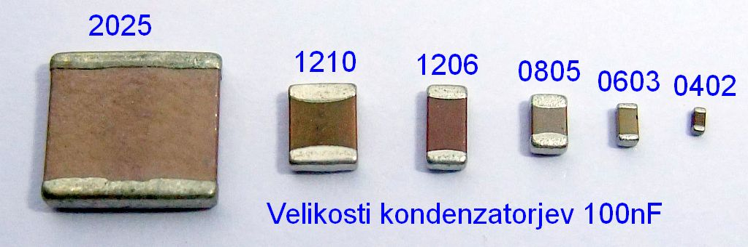

Keramični kondenzatorji se izdelujejo iz dveh različnih razredov keramik, ki imata med sabo zelo različne električne in druge fizikalne lastnosti. Keramike iz prvega razreda imajo relativno dielektričnost v območju med 10 (na primer Al₂O₃) in 100 (na primer TiO₂), zelo majhne dielektrične izgube v celotnem frekvenčnem območju sodobne elektronike in zelo stabilno vrednost kapacitivnosti.

Z naraščanjem relativne dielektričnosti postaja temperaturni koeficient keramik prvega razreda čedalje bolj negativen. Kapacitivnost preprostih enoslojnih kondenzatorjev NP0 oziroma CG gre kvečjemu do 100pF. Enoslojni kondenzatorji iz keramike N1500 dosežejo tudi 1nF. Večslojni kondenzatorji iz keramike prvega razreda lahko dosežejo 10nF in le izjemoma 100nF.

Kondenzatorji z žičnimi priključki imajo izpisano oznako kapacitivnosti. Slednja je lahko tri-številčna koda ali pa kar vrednost kondenzatorja, kjer se črke »p«, »n« in »μ« smiselno uporabljajo kot decimalno ločilo. Vrsta keramike prvega razreda je označena z eno ali dvema barvnima lisama:

Vrsta keramike | Temperaturni koeficient | Barvna oznaka
P100 ali AG ali M7G | +100 (±30) ppm/K | rdeča/vijolična
NP0 ali CG ali C0G | 0 (±30) ppm/K | črna
N75 ali LG ali L2G | -75 (±30) ppm/K | rdeča
N150 ali PH ali P2H | -150 (±60) ppm/K | oranžna
N220 ali RH ali R2H | -220 (±60) ppm/K | rumena
N330 ali SH ali S2H | -330 (±60) ppm/K | zelena
N470 ali TH ali T2H | -470 (±60) ppm/K | modra
N750 ali UJ ali U2J | -750 (±120) ppm/K | vijolična
N1500 ali VK ali P3K | -1500 (±250) ppm/K | oranžna/oranžna

Vrednosti kondenzatorjev na spodnji sliki so »p56«=0.56pF/P100, »47p«=47pF/NPO, »n12«=120pF/N75, »82p«=82pF/N150, »221«=220pF/N470, »n27«=270pF/N750 in »390p«=390pF/N1500:

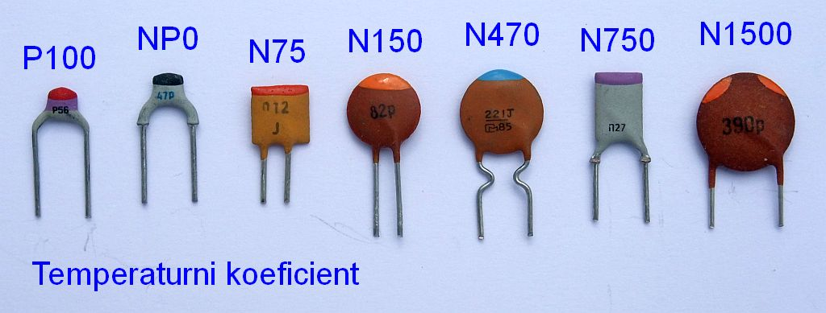

Kaj v praksi pomeni temperaturni koeficient kondenzatorja? Primer radiodifuzni UKV FM radijski sprejemnik. Željena postaja oddaja na 99.9MHz, sosednji kanal 100.1MHz je oddaljen 200kHz. Relativna razdalja je torej 0.2% ali 2000ppm. Frekvenca se spreminja obratno korenu kapacitivnosti uglaševalnega kondenzatorja v LC nihajnem krogu, torej obratno polovici relativne spremembe njegove kapacitivnosti. Če frekvenco sprejemnika določa kondenzator iz keramike N750, se med ogrevanjem sprejemnika za komaj 5.3K njegova kapacitivnost zniža za -4000ppm. Frekvenca sprejema se tedaj zviša iz 99.9MHz na sosednji kanal 100.1MHz!

SMD keramični kondenzatorji so največkrat brez vsakršne oznake. Le keramični in tantalovi SMD kondenzatorji nekaterih proizvajalcev nosijo dvo-značno kodo sestavljeno iz črke lestvice E24 in številke eksponenta. Pred dvo-značno kodo vrednosti kondenzatorja je pogosto še črka proizvajalca: »K«=Kemet, »V«=Vitramon, »TA«=TekelecAirtronic ipd. Napisi na keramičnih SMD kondenzatorjih so tako majhni, da jih lahko prečitamo le pod mikroskopom:

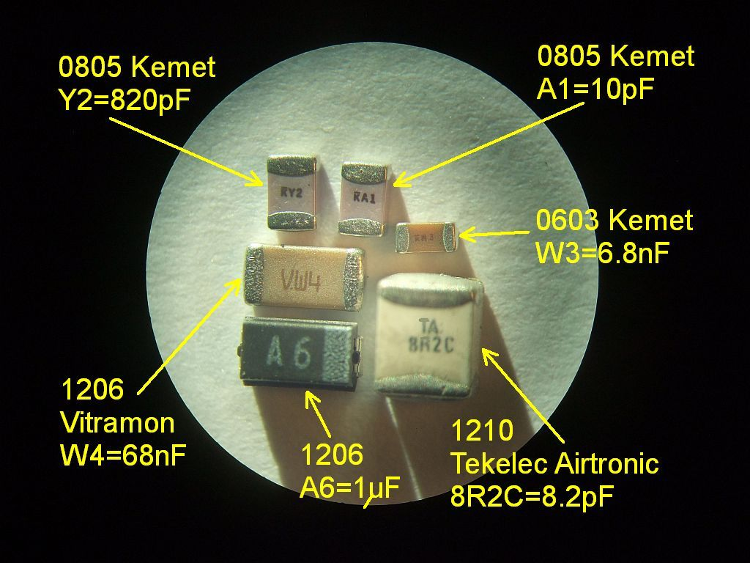

Keramični kondenzatorji vrednosti nad 1nF so običajno izdelani iz keramik drugega razreda, največkrat na osnovi BaTiO₃ (barijev titanat) in drugih feroelektričnih snovi. Feroelektrične keramike drugega razreda dosegajo zelo visoko relativno dielektričnost 10000 in več. Večslojni kondenzatorji iz keramik drugega razreda danes dosegajo kapacitivnost 100μF in več!

Žal imajo keramike drugega razreda celo vrsto slabih lastnosti. Podobno kot odziv feromagnetikov na magnetno polje je odziv feroelektrikov na vsiljeno električno polje nelinearen, feroelektriki poznajo nasičenje, histerezo, elektrostrikcijo in vnašajo izgube. Končno so lastnosti feroelektričnih keramik drugega razreda močno odvisne od temperature in frekvence.

Vrsta keramike drugega razreda je na kondenzatorjih z žičnimi priključki označena s tri-značno kodo črka-številka-črka, ki označuje temperaturno območje in pripadajoče odstopanje vrednosti kondenzatorja. Tri-značna koda keramike ima naslednji pomen:

Prvi znak - črka |  | Drugi znak - številka |  | Tretji znak - črka
Spodnja meja  temperature |  | Gornja meja  temperatre |  | Odstopanje  (toleranca)
X | -55°C | 4 | +65°C | V | -82%..+22%
Y | -30°C | 5 | +85°C | U | -56%..+22%
Z | +10°C | 6 | +105°C | T | -33%..+22%
 |  | 7 | +125°C | S | ±22%
 |  | 8 | +150°C | R | ±15%
 |  | 9 | +200°C | P | ±10%
 |  |  |  | F | ±7.5%
 |  |  |  | E | ±4.7%

V praksi sta najbolj pogosta primera feroelektrični keramiki X7R in Z5U. Keramika X7R zagotavlja odstopanje nazivne kapacitivnosti ±15% v območju temperature -55°C..+125°C. Keramika Z5U zagotavlja odstopanje nazivne kapacitivnosti -56%..+22% v območju temperature +10°C..+85°C. Primerjava lastnosti teh dveh keramik drugega razreda z lastnostmi keramike prvega razreda NP0 oziroma CG je prikazana na diagramih temperature, pritisnjene napetosti in frekvenčne odvisnosti:

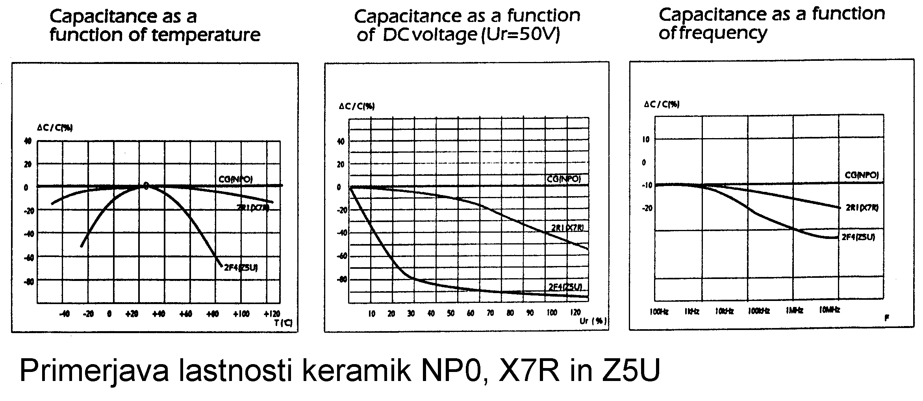

Iz gornjih grafov je jasno, da smemo kondenzatorje iz keramike drugega razreda uporabljati samo tam, kjer želimo visoko kapacitivnost in so vse druge lastnosti kondenzatorja nepomembne. Kapacitivnost keramike drugega razreda se zelo spreminja, je nelinearna funkcija pritisnjene napetosti, naboj v keramiki drugega razreda ima celo histerezo. Prav vse keramike drugega razreda imajo visoke dielektrične izgube.

Pri praktični gradnji naprav je nujno, da znamo razlikovati med obema razredoma keramike. Pri kondenzatorjih z žičnimi priključki, kjer keramike ne vidimo, ker je zalita v smolo, lahko dielektričnost in z njo razred keramike ocenimo iz izmer in oblike kondenzatorja. Pri SMD kondenzatorjih lahko razred keramike razberemo iz zunanje barve kondenzatorja:

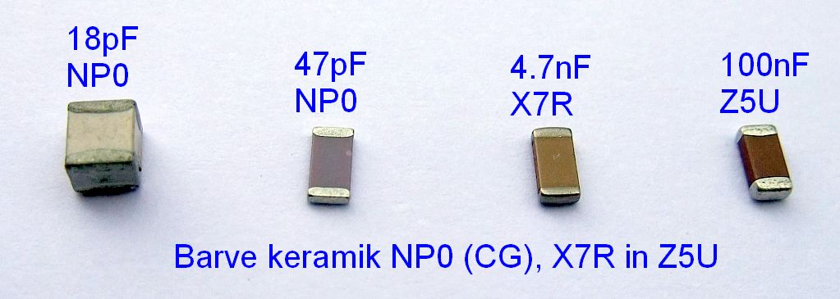

Keramike prvega razreda NP0 ali CG so bele, svetlo-sive ali vijolične v naravni svetlobi. Vijolična NP0 ali CG preide v zeleno-sivo v fluorescentni svetlobi. Kljub temu, da je čisti BaTiO₃ bele barve, so keramike drugega razreda običajno rjave. Keramika X7R je rumenkasto-rjava oziroma okrasto-rjava. Keramika Z5U je rdeče-rjava oziroma temno-rjava.

Kondenzatorji iz keramike prvega razreda NP0 ali CG imajo prebojno napetost vsaj 50V ali več. Izgube, ki pri visokih frekvencah povzročajo segrevanje, so v glavnem posledica upornosti tankih elektrod večslojnega kondenzatorja. Nizke dielektrične izgube keramike prvega razreda in velike notranje izmere večslojnega kondenzatorja lahko povzročijo notranje rezonance že na frekvencah nad 1GHz!

Kondenzatorji iz keramike drugega razreda imajo običajno nizko nazivno delovno napetost, lahko tudi samo 3V! Če nazivno delovno napetost presežemo, sicer ne pride do preboja in kondenzatorja ne poškodujemo. Pač pa nižja dielektričnost keramike v nasičenju znižuje kapacitivnost kondenzatorja pri previsoki pritisnjeni napetosti.

Pri visokih frekvencah nad 1MHz imajo kondenzatorji iz keramike drugega razreda visoke dielektrične izgube, ki se kažejo kot zaporedna upornost tudi do 100Ω, odvisno od izvedbe kondenzatorja. Pri kondenzatorjih iz keramike drugega razreda nikoli ne opazimo notranjih rezonanc zaradi velikih dielektričnih izgub. Pri kondenzatorjih visokih kapacitivnosti iz keramike drugega razreda pojav elektrostrikcije pogosto slišimo, ko telo kondenzatorja mehansko niha s priključeno izmenično napetostjo zvočne frekvence.

Pred mnogimi leti so se izdelovali rjavkasti SMD kondenzatorji iz keramike drugega razreda X7R ali Z5U z enim samim oziroma z manjšim številom slojev v velikosti 1206 celo za kapacitivnosti, manjše od 100pF. Sodobna tehnologija omogoča znatno večje število tanjših slojev, keramični kondenzatorji velikosti 0805 in manjši zato dosegajo s keramiko prvega razreda NP0 oziroma CG kapacitivnost 1nF in več. Pri gradnji novih naprav se zato izogibamo SMD kondenzatorjem velikosti 1206, neznanega porekla oziroma skladiščnim ostankom, ker so izdelani iz nekakovostnih surovin!

Podobne lastnosti kot keramika prvega razreda ima tudi sljuda. Kamenina sljuda se naravno cepi v tanke lističe. Slednje posrebrimo z obeh strani in dobimo kondenzator z odličnimi visokofrekvenčnimi lastnostmi. Žal sljuda ni primerna za SMD gradnike niti kot naraven material njene lastnosti niso ponovljive, zato se njena uporaba v elektrotehniki danes opušča.

Zelo pogosta izvedba kondenzatorjev so folijski kondenzatorji. V začetku elektronike se je kot dielektrik uporabljal z oljem impregnirani papir med elektrodama iz aluminijaste folije, običajno vse skupaj navito v svitek. Impregnirani papir vedno privlači vlago, kar vodi v preboj kondenzatorja. Sodobni folijski kondenzatorji kot dielektrik uporabljajo folije iz različnih umetnih snovi in elektrode iz nanosov oziroma trakov različnih kovin.

Dielektričnost folije iz umetnih snovi je običajno nižja od dielektričnosti katerekoli keramike. Folijski kondenzatorji dosegajo visoko kapacitivnost 10μF in več z veliko površino razmeroma tanke folije. Folije iz umetnih snovi imajo majhne dielektrične izgube, stabilno dielektrično konstanto in se v vezjih obnašajo kot povsem linearni gradniki.

Folijski kondenzatorji imajo obliko svitka oziroma večplastne strukture. Neželjena induktivnost kondenzatorja in rezonance folijskega kondenzatorja so v glavne odvisne od izvedbe priključkov. Nižjo induktivnost dosegajo kondenzatorji, kjer so vse plasti pripadajočih elektrod spojene skupaj na enem in drugem koncu svitka:

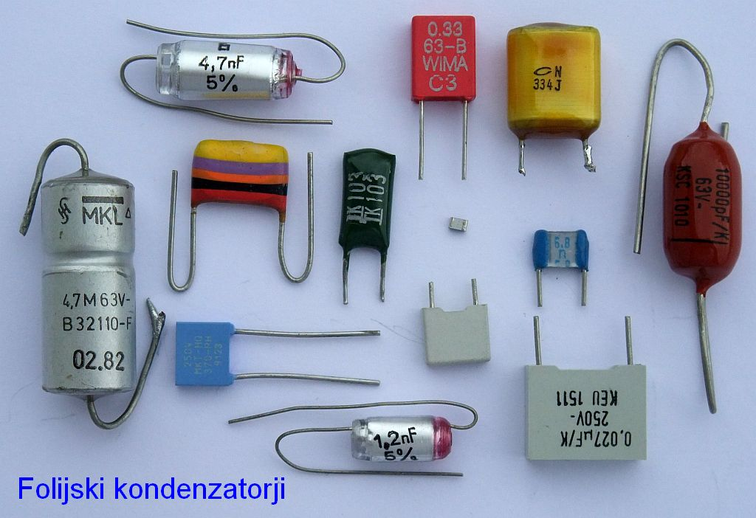

Ker umetne snovi ne prenesejo višjih temperatur pri spajkanju, SMD izvedbe folijskih kondenzatorjev niso prav pogoste. Ko potrebujemo stabilen in linearen kondenzator kapacitivnosti nad 10nF, običajno izberemo folijski kondenzator z žičnimi priključki. Prebojna napetost folijskih kondenzatorjev je običajno 63V ali več.

Ko v vezju potrebujemo kondenzator kapacitivnosti več kot 1μF, postanejo izmere keramičnih in folijskih kondenzatorjev nepraktično velike, sam izdelek pa zelo drag. Sodobni večslojni keramični kondenzatorji sicer dosegajo 100μF za ceno nizke delovne napetosti in nelinearnosti keramike drugega razreda.

Visoke kapacitivnosti dosegajo elektrolitski kondenzatorji različnih izvedb: aluminijevi elektrolitski kondenzatorji v razponu od 1μF do 1F, tantalovi elektrolitski kondenzatorji v razponu od 100nF do 1mF in super-kondenzatorji od 10mF vse do 100F. Vsem elektrolitskim kondenzatorjem je skupna tanka plast dielektrika, ki prekriva pozitivno elektrodo. Negativna elektroda je elektrolit, ki tanko izolirno plast natančno oblije.

Aluminijevi elektrolitski kondenzatorji s tekočim elektrolitom so v elektroniki najpogostejši. Pozitivna elektroda je namenoma izdelana iz hrapave aluminijeve folije, da je njena površina čim večja. Na njej raste tanka plast aluminijevega oksida Al₂O₃ pod vplivom pritisnjene napetosti vse do debeline 1.4nm/V. Aluminijev elektrolitski kondenzator se torej med delovanjem stalno obnavlja. Preboj povzroči kvečjemu prehiter dvig napetosti nad tisto, kar dopušča trenutna debelina dielektrika, odvisno od izvedbe kondenzatorja v razponu od 3V do 500V. Preboj povzroči tudi obratna polariteta napetosti, ki elektrolitsko razgrajuje plast oksida.

Aluminijevi elektrolitski kondenzatorji so največkrat izdelani kot svitek aluminijastih trakov in vmesnega papirja, ki je prepojen s tekočim elektrolitom. Svitek je vstavljen v aluminijast lonček in zatesnjen z elastičnim (gumijastim) tesnilom. Aluminijast lonček je električno vezan na negativno elektrodo kondenzatorja in prevlečen z izolacijo, na kateri so natisnjene oznake kondenzatorja: kapacitivnost, delovna napetost, temperaturno območje in polariteta:

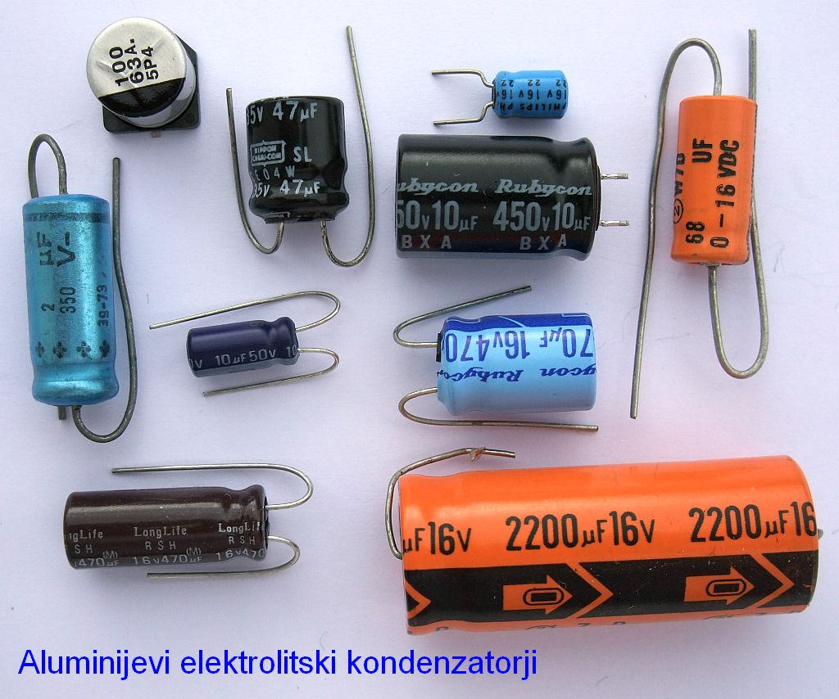

Prav tesnilo določa življenjsko dobo elektrolitskega kondenzatorja. Tekoči elektrolit počasi hlapi. Velik tok zaporednega polnjenja in praznjenja segreva elektrolitski kondenzator, zvišuje parni tlak elektrolita in pospešuje njegovo izhlapevanje. V primeru previsoke napetosti oziroma napačne polaritete se kondenzator zelo segreje in parni tlak elektrolita zelo naraste. Varnostni ventil, vgrajen v aluminijast lonček oziroma elastično tesnilo tedaj preprečita eksplozijo gradnika.

Z izgubo elektrolita se veča zaporedna upornost kondenzatorja. Popolnoma izsušen aluminijev elektrolitski kondenzator se električno obnaša kot odprte sponke. Aluminijevi elektrolitski kondenzatorji so danes tisti gradniki, s katerimi lahko proizvajalec natančno določi življenjsko dobo izdelka. Aluminijeve elektrolitske kondenzatorje sicer uporabljamo tam, kjer potrebujemo veliko kapacitivnost. Tolerance kapacitivnosti elektrolitskih kondenzatorjev so lahko zelo ohlapne, tudi -20%..+100%!

Posebnost so bipolarni (nepolarizirani) aluminijevi elektrolitski kondenzatorji za izmenično napetost. V takšnih kondenzatorjih sta obe elektrodi prekriti s tanko plastjo oksida. Zaradi velike zaporedne upornosti uporabljamo bipolarne elektrolitske kondenzatorje le za kratkotrajne naloge, na primer zagon enofaznega asinhronskega elektromotorja. Med trajnim delovanjem elektromotorja nato vzdržuje fazni zasuk folijski (papirni) kondenzator manjše kapacitivnosti, ki se zaradi manjše zaporedne upornosti segreva dosti manj od elektrolitskega kondenzatorja.

Tantalovi elektrolitski kondenzatorji uporabljajo kot izolator tantalov oksid Ta₂O₅, ki prekriva pozitivno elektrodo iz tantala. Tantalov oksid ima nekoliko slabšo prebojno trdnost (raste do 1.6nm/V) ampak skoraj trikrat večjo dielektričnost od aluminijevega oksida. Trd elektrolit omogoča za en velikostni razred nižjo zaporedno izgubno upornost tantalovih kondenzatorjev v primerjavi z aluminijevimi s tekočim elektrolitom.

Kondenzatorji s trdim elektrolitom težje obnavljajo izolacijsko plast. Pri previsoki napetosti oziroma napačni polariteti takoj prebijejo v kratek stik, kjer bi v podobnih razmerah kondenzator s tekočim elektrolitom preživel. Dodatno nizka zaporedna upornost trdega elektrolita še povečuje prehodni pojav ob vklopu in zvišuje napetostno konico. Po drugi strani trd elektrolit omogoča ožje tolerance kapacitivnosti.

Tantalovi elektrolitski kondenzatorji se običajno izdelujejo za delovne napetosti od 3V do 50V. Vsi tantalovi elektrolitski kondenzatorji imajo označen pozitivni pol s črtico, izbolklino, znakom »+« oziroma obliko ohišja. Izjema so tantalove »kapljice« z barvno kodo, kjer je pozitivni pol desno od barvne pike, ko sta priključka obrnjena navzdol. Pri načrtovanju vezja obvezno upoštevamo prehodni pojav ob vklopu, kar največkrat zahteva kondenzator za dvakratno nazivno napetost.

Tantalovi (in redki aluminijevi) elektrolitski kondenzatorji s trdim elektrolitom so zaliti v smolo v obliko kapljice oziroma zaprti v hermetično zaspajkano oziroma zavarjeno ohišje:

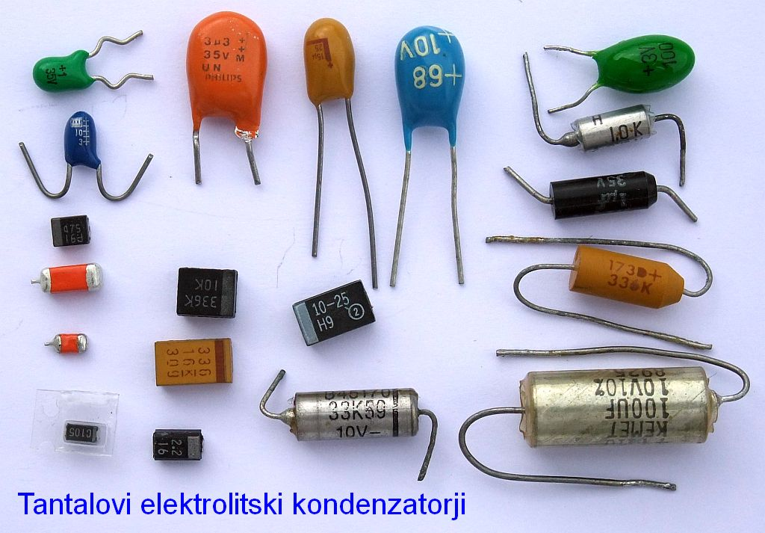

Tantalovi elektrolitski kondenzatorji zahtevajo drage surovine in kakovostno proizvodnjo. V istem razponu kapacitivnosti in delovnih napetosti jih danes izpodrivajo večslojni keramični kondenzatorji iz keramike drugega razreda, ki imajo povrhu nižjo zaporedno izgubno upornost in so hkrati bolj odporni na napetostne konice.

Proizvajalci elektrolitskih kondenzatorjev povsem pravilne merske enote mili-Farad [mF] skoraj nikoli ne uporabljajo. V merski enoti mikro-Farad [μF] grško črko »μ« pogosto zamenjajo s čim drugim. Mikro-Farad pišejo kot [uF] ali [UF] ali [mF] ali celo [MF], čeprav iz izmer kondenzatorja hitro ugotovimo, da ne gre niti za mili-Farade niti za mega-Farade?

Najvišje kapacitivnosti tudi do 100F dosegajo super-kondenzatorji. Med elektrolitom in površino aktivnega oglja se tvori izolacijska plast debeline manj kot 1nm. Izredno velika površina aktivnega oglja dodatno povečuje kapacitivnost. Super-kondenzatorji niso namenjeni za velike tokove polnjenja in praznjenja. V primerjavi s kapacitivnostjo je njihova zaporedna upornost razmeroma visoka.

Žal tanke izolacijske plasti med aktivnim ogljem in organskim elektrolitom ne zdržijo več kot 2.7V napetosti, kar pa zadošča za držanje vsebine CMOS pomnilnika in podobne namene nadomeščanja manjšega akumulatorja. Nazivno napetost 5.5V dosega zaporedna vezava dveh super-kondenzatorjev v enem ohišju:

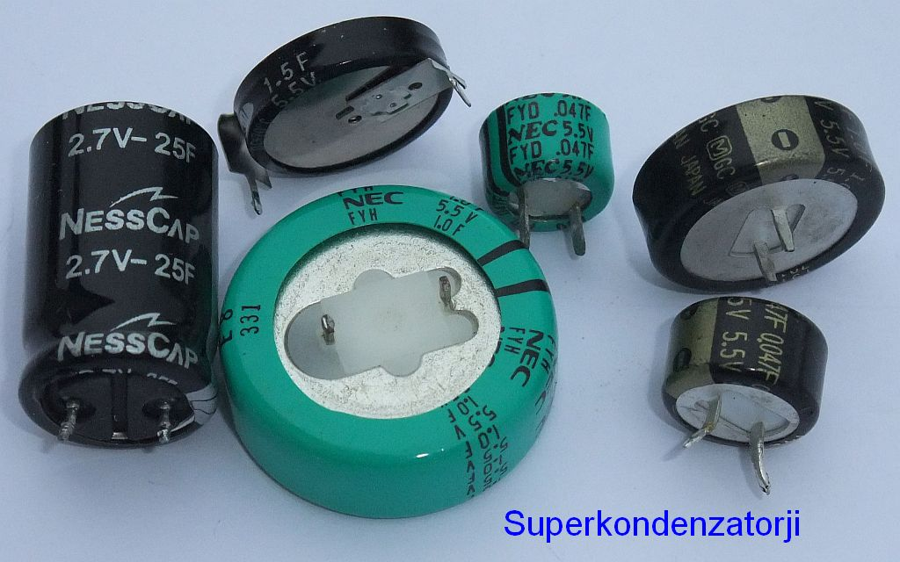

Podobno kot nastavljive upore elektronska vezja pogosto zahtevajo nastavljive kondenzatorje. Z njimi popravimo odstopanja večjih kondenzatorjev, tuljav in drugih gradnikov. Visokofrekvenčna vezja pogosto zahtevajo nastavitev frekvence LC nihajnega kroga, rezonatorja ali oscilatorja natančno na izbrano vrednost, ki je ne moremo doseči z gradniki iz standardnih lestvic z zahtevano natančnostjo.

Žal izvedba večine nastavljivih kondenzatorjev ne omogoča kapacitivnosti, višjih od približno 100pF. Nastavljivi kondenzatorji imajo dva različna priključka: vroč priključek in hladen priključek. Kovinska glava vijaka za nastavljanje kapacitivnosti je vezana na hladen priključek in premika vrtečo oziroma premikajočo elektrodo. Vroč priključek je vezan na mirujočo elektrodo. Če je le možno, vežemo hladen priključek na skupno elektrodo (maso) elektronskega vezja, da z nastavitvenim izvijačem čim manj motimo delovanja vezja.

Po natančnem nastavljanju kapacitivnosti nas vsekakor zanima, koliko se nastavitev spreminja s časom zaradi staranja gradnikov, mehanskih tresljajev in drugih okoljskih vplivov. Žal večina izvedb nastavljivih kondenzatorjev zahteva drseče električne kontakte, ki so vedno nezanesljivi.

Od vseh izvedb so najcenejši in tudi najmanj zanesljivi keramični nastavljivi kondenzatorji. Vrteča elektroda je naparjena na kosu keramike, ki drgne ob mirujočo elektrodo. Če se malenkost spremeni zračna špranja med keramiko vrteče elektrode in mirujočo elektrodo, se kapacitivnost zelo spremeni, saj je dielektričnost zraka najmanj za en velikostni razred nižja od dielektričnosti keramike:

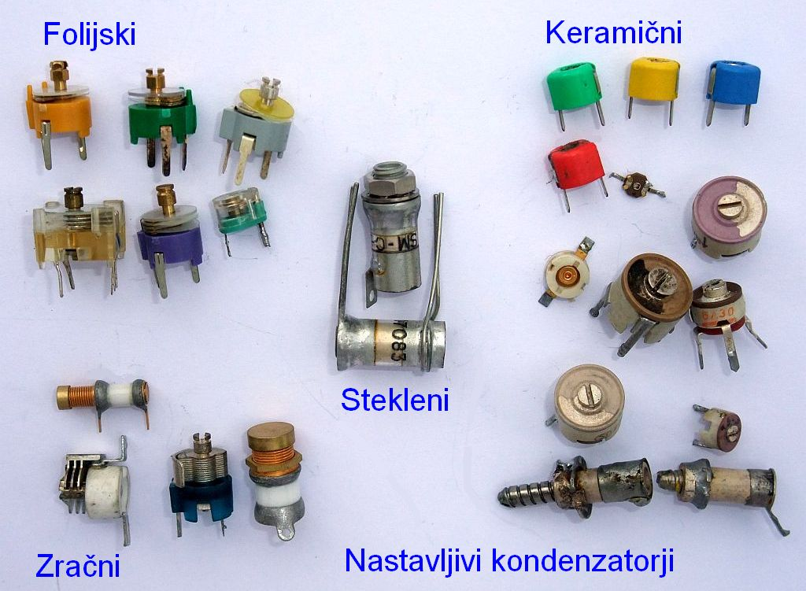

Boljšo kratkoročno in dolgoročno stabilnost nastavljene kapacitivnosti dosegajo folijski in stekleni nastavljivi kondenzatorji, ker je dielektričnost folij oziroma stekla nižja od dielektričnosti keramike. Najvišjo stabilnost nastavljene kapacitivnosti dosegajo zračni nastavljivi kondenzatorji. Cevne izvedbe zračnih nastavljivih kondenzatorjev imajo v notranjosti koncentrične elektrode, zunaj pa so zaprti s steklo-keramično cevko in pokrovčkom s tesnilom za uglaševalni vijak, da jim vlaga niti drugi okoljski vplivi ne pridejo do živega.

5. Tuljave in transformatorji

Podobno kot upori in kondenzatorji tudi tuljave pokrivajo zelo širok razpon vrednosti od 1nH vse do najmanj 1H, torej območje vsaj 1:10⁹. Nizke kapacitivnosti in induktivnosti dodajajo v vezje že povezave med gradniki. Kot primer velikostnih razredov, koaksialni kabel s karakteristično impedanco Z_{K}=50Ω in najbolj običajno polietilensko izolacijo vnaša kapacitivnost na enoto dolžine približno C/l≈1pF/cm in induktivnost na enoto dolžine približno L/l≈2.5nH/cm. Majhne kondenzatorje in tuljave so lahko kar odseki vodnikov oziroma povezave na tiskanem vezju.

Tuljave z induktivnostjo med 10nH in 300nH običajno izdelamo kot samonoseče tuljave brez podstavka in brez jedra. Posrebrena oziroma pozlatena bakrena žica olajšuje spajkanje. Lakirana bakrena žica omogoča tesno navijanje ovoj do ovoja, torej višjo induktivnost in kvaliteto tuljave. Povrhu lahko induktivnost samonoseče tuljave preprosto nastavimo na natančno vrednost z raztegovanjem tuljave:

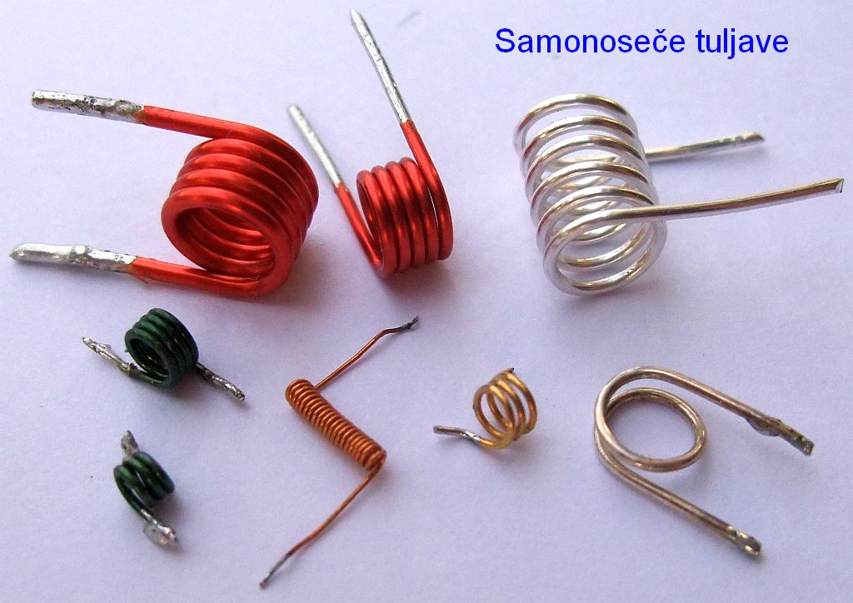

Induktivnosti, višje od približno 300nH zahtevajo primeren podstavek za navitje tuljave, feromagnetno jedro oziroma oba. Feromagnetna jedra iz transformatorske pločevine (μ_{r}≈1000, B_{MAX}≈1.5T) so zaradi izgub vrtinčnih tokov uporabna kvečjemu pri zelo nizkih frekvencah f<10kHz. Na višjih frekvencah uporabljamo v elektroniki v glavnem feritna jedra. Manj pogosta so visokofrekvenčna jedra, izdelana iz zlepljenega železnega prahu.

Feritna jedra pečemo kot keramiko v različne oblike: palčke okroglega in pravokotnega prereza, cevke, perlice, obročke (toroide), E jedra, čašice, jedra z več odprtinami za navitja, pokrovčke in uglaševalne vijake:

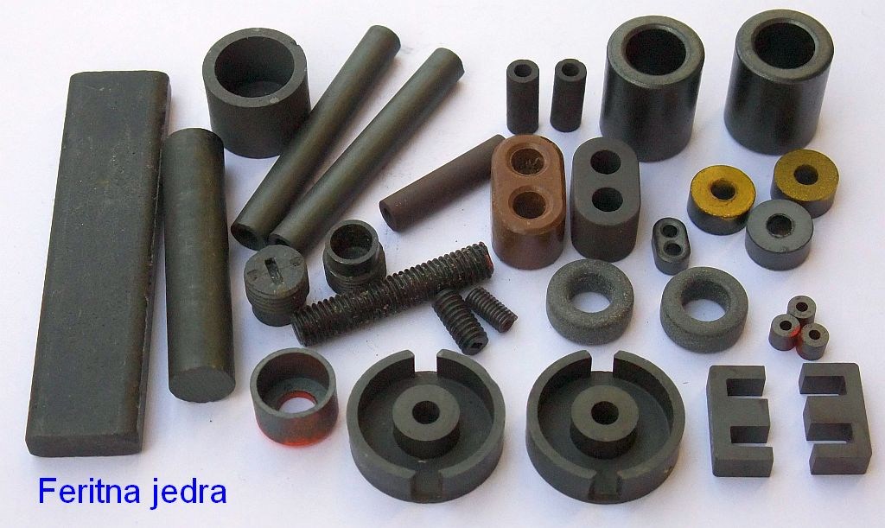

Feriti se po električnih lastnostih zelo razlikujejo med sabo. Vsem feritnim materialom je skupno strmo naraščanje izgub s frekvenco. Nizkofrekvenčni feriti so uporabni do f≈100kHz, dosegajo visoko relativno permeabilnost μ_{r}≈1000 ter nasičenje pri gostoti magnetnega pretoka B_{MAX}≈0.3T. Feriti za srednje frekvence f≈3MHz dosegajo permeabilnost μ_{r}≈100. Feriti za visoke frekvence f≈100MHz dosegajo relativno permeabilnost komaj μ_{r}≈10 ter nasičenje pri gostoti magnetnega pretoka B_{MAX}<0.1T.

Tuljave s primernimi feritnimi jedri lahko dosežejo visoko kvaliteto Q≈100 le na frekvencah pod f<100MHz. Tuljave z žičnimi priključki so lahko navzven podobne uporom. Barvni obročki označujejo induktivnost v merski enoti mikro-Henry [μH].

SMD tuljave zaradi manjših izmer bakrenega navitja dosegajo nižjo kvaliteto v velikostnem razredu Q≈30, večslojne SMD izvedbe manj kot Q<10. Tri-številčne oznake oziroma barvne pikice SMD tuljav lahko pomenijo induktivnost v nano-Henry [nH] ali pa v mikro-Henry [μH], odvisno od proizvajalca in vrste tuljave:

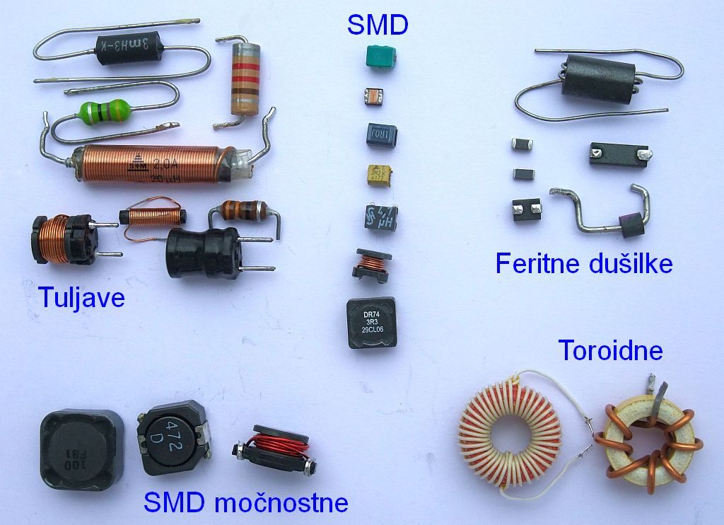

V elektronskih vezjih ni nujno, da želimo tuljavo z visoko kvaliteto Q. Pogosto potrebujemo dušilko, ki naj ima čim nižjo kvaliteto Q, znano impedanco Z in odsotnost rezonanc v širokem frekvenčnem pasu. Pogost primer je feritna perlica, ki nataknjena na žico vnaša impedanco |Z|≈30Ω v širokem razponu frekvenc najmanj 1:10. Dušilke s feritnimi jedri z več luknjami, feritnimi obročki, perlicami, cevkami ali v večslojni SMD izvedbi se odlično obnesejo tudi na frekvencah nad f>1GHz.

Feritna perlica je pravzaprav toroidna tuljava z enim samim ovojem. Toroidne tuljave z več ovoji lahko dosegajo zelo majhno stresano magnetno polje, torej majhen sklop do sosednjih gradnikov vezja in prihranek pri oklapljanju. Toroidne tuljave z jedrom iz zlepljenega železnega prahu lahko dosežejo tudi visoko kvaliteto Q≈300 pri frekvenci f≈10MHz. Žal večina toroidnih jeder ne dopušča zračne reže niti kakršnegakoli nastavljanja induktivnosti tuljave.

Nastavljivo feritno jedro oziroma nastavljiva zračna reža omogočata natančno in zvezno nastavljanje induktivnosti tuljave. Ker nastavljive tuljave ne uporabljajo drsečih električnih kontaktov, so veliko bolj zanesljive od nastavljivih uporov in nastavljivih kondenzatorjev. Primeren podstavek (tuljavnik) je poleg nastavljivega feritnega vijaka oziroma čašice običajno opremljen še s kovinskim oklopom, ki omejuje stresano magnetno polje tuljave:

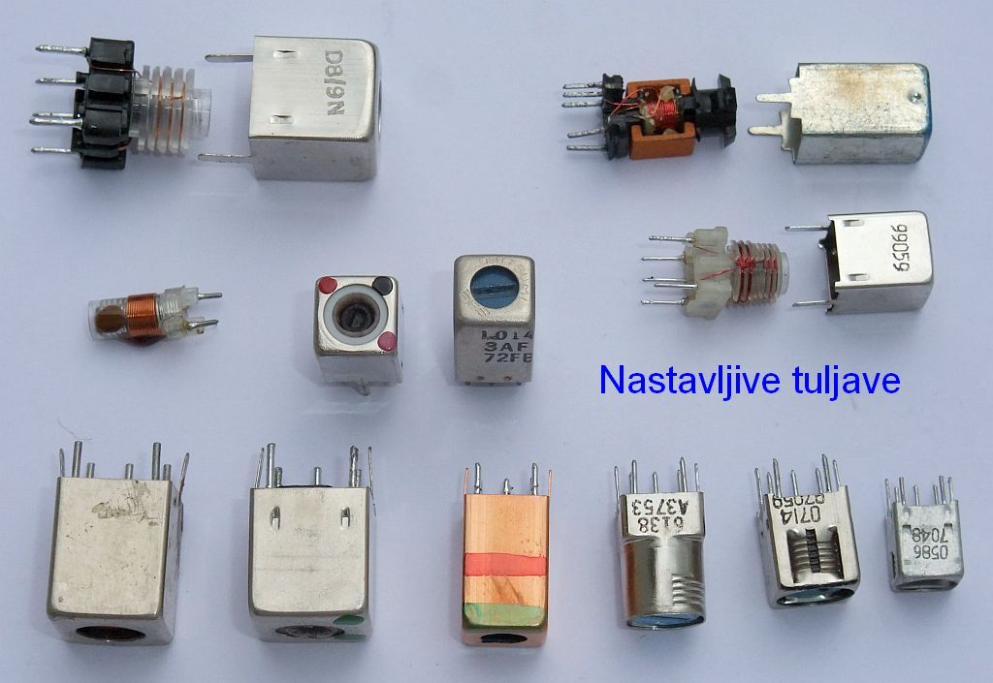

Oklopljene nastavljive tuljave pogosto imenujemo medfrekvenčni transformatorji. Tuljavnik omogoča več navitij oziroma odcepov. Podstavek pogosto vsebuje še keramični kondenzator, ki z glavnim navitjem medfrekvenčnega transformatorja tvori LC nihajni krog. Ker je ojačanje medfrekvenčne verige radijskega sprejemnika visoko, medfrekvenčni transformatorji potrebujejo dober oklop, da ne pride do neželjenega sklopa med začetkom in koncem ter posledično neželjenega nihanja ojačevalne verige.

Pod pojmom transformator si večina verjetno predstavlja transformator za omrežno frekvenco 50Hz. Starejše izvedbe uporabljajo jedra iz transformatorske pločevine, ki se štanca brez izgub v jedro v obliki črk »E« in »I«. Novejši omrežni transformatorji imajo jedro iz transformatorske pločevine boljših magnetnih lastnosti v obliki štirih črk »C«:

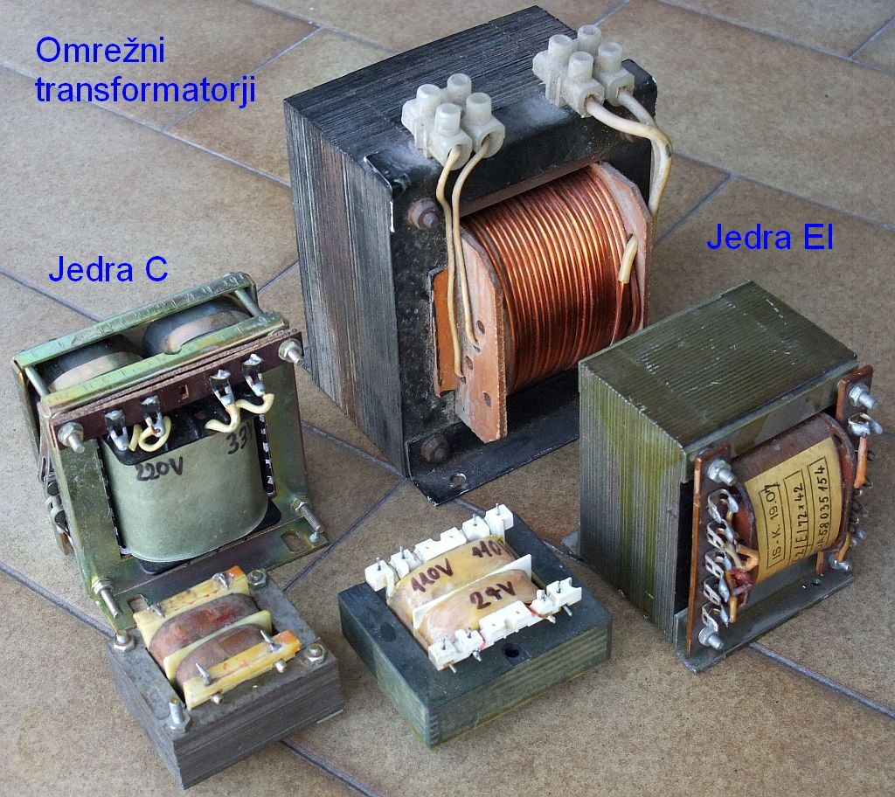

Vsi prikazani omrežni transformatorji imajo razmeroma veliko stresano magnetno polje, ki lahko moti elektroniko v neposredni okolici. Nizkofrekvenčno stresano polje je zelo težko zaustaviti z magnetnim oklopom. Najnižje stresano magnetno polje omogočajo torodni omrežni transformatorji z jedrom iz svitka transformatorske pločevine pod pogojem, da sta tako primarno kot sekundarno navitje res enakomerno razporejena po toroidu.

Sodobna elektronika deluje na tako visokih frekvencah, kjer jedra iz železne pločevine niso več uporabna. Že stikalni napajalnik deluje s frekvenco najmanj 30kHz, s hitrejšimi polprevodniki tudi več kot 1MHz. Širokopasovne transformatorje lahko gradimo s feritnimi jedri do frekvence 1GHz in več.

Večina transformatorjev v elektronskih napravah ima feritna jedra različnih oblik: EI, dvojni E, feritne čašice in lončki, feritna jedra z dvema ali več luknjami ter toroidna jedra vseh izmer od feritnih perlic do velikih obročkov:

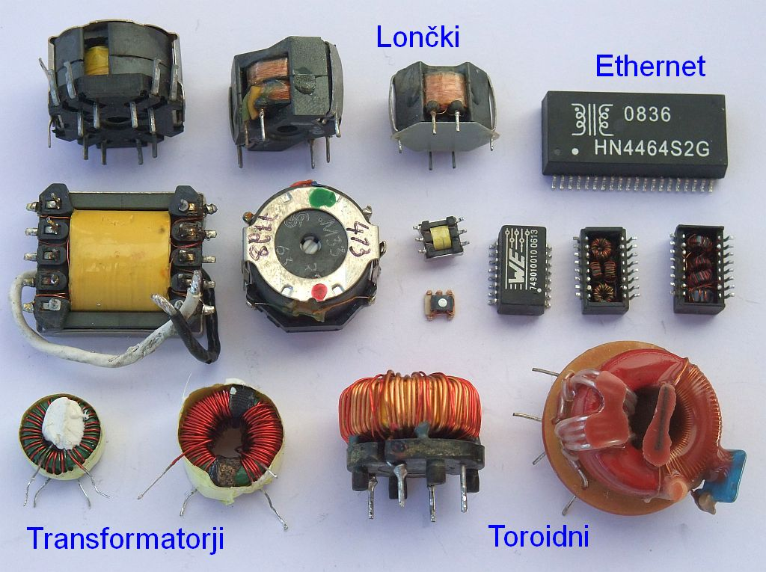

Feritne čašice oziroma lončki so lahko brušeni na različne načine. Če zračne reže ne želimo, je obod čašice brušen na isto višino osrednjega stebra. Če želimo zračno režo, je srednji steber krajši (nižji) od oboda, da pri sestavljanju ostane zračna reža na prednjem stebru. V sredino stebra se lahko privije uglaševalni vijak, ki z dodatnim koščkom ferita vpliva na zračno režo in induktivnost tuljave.

Ethernet vmesnik na kabel z neoklopljenimi paricami UTP zahteva galvansko ločitev preko transformatorjev in številne dušilke za preprečevanje elektromagnetnih motenj v obe smeri. Najpreprostejši transformator za 100Mbit/s Ethernet vsebuje dva toroidna ločilna transformatorja in dve toroidni dušilki za motnje. Dušilke in transformatorji večkanalne Ethernet naprave so pogosto vgrajeni v skupno plastično ohišje.

Lastnosti tuljav, dušilk in transformatorjev so v veliki meri odvisne od elektromagnetnih lastnosti jedra, ki jih je v tem kratkem sestavku nemogoče opisati v podrobnosti. Poleg jedra ne smemo pozabiti na ohmsko upornost žice navitja ter pripadajoče segrevanje, kar omejuje dopustni tok!

6. Preverjanje načrta in gradnikov

Inženir se od vseh ostalih poklicev razlikuje po temu, da nariše jasen načrt naprave, kar je njegova osnovna naloga. Razumljivo strojni inženir riše drugačen načrt kot gradbeni inženir. Inženirji zabredemo v hude težave tam, kjer ni načrta. Računalniški heker ni inženir, načrta svojega programa nikoli ne nariše in posledice takšnega početja so vsem dobro znane.

Inženirji elektrotehnike rišemo predvsem načrte električnih vezij in na njih uporabljamo dogovorjene simbole gradnikov. Številne različice uporov, kondenzatorjev in tuljav narekujejo primerne oznake na načrtih, da iz načrta čim hitreje razberemo pomembne podrobnosti. Evropejci rišemo upore kot prazen pravokotnik, kar ponazarja masni upor. Američani rišejo upore kot cikcak ali vijugajočo črto, kar ponazarja žični upor:

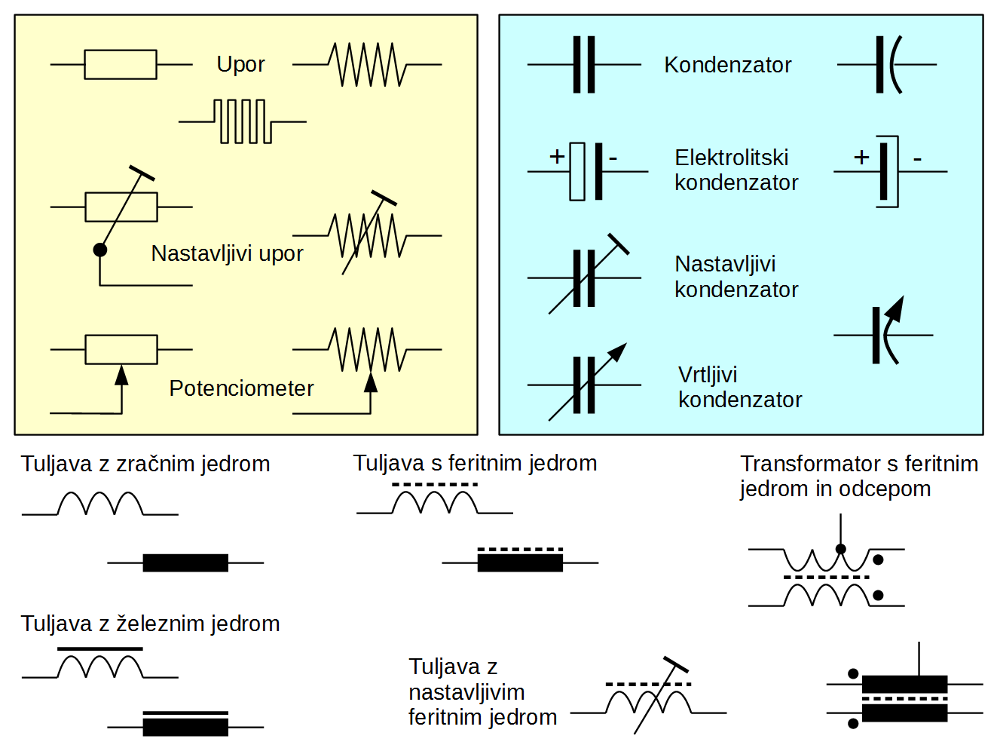

Američanom pravokotnik običajno pomeni neznano breme (impedanco). Danes navsezadnje vsi uporabljamo le še slojne upore... Pri potenciometru narišemo še drsnik s puščico. Pri nastavljivem uporu puščico zamenja kotirna črta. Če pri slednjem ne uporabljamo enega krajnega priključka, lahko risbo nastavljivega upora poenostavimo tako, da povezave do drsnika ne narišemo.

Američani poudarijo nesimetrično izvedbo kondenzatorjev tako, da narišejo eno od plošč ukrivljeno. Bolj točno tisto ploščo, ki je vezana na skupno elektrodo (maso). Nesimetrično izvedbo obvezno prikažemo pri elektrolitskih kondenzatorjih in primerno označimo polariteto! Nastavljivi oziroma vrtljivi kondenzator označimo podobno kot nastavljivi upor oziroma potenciometer. Američani so še bolj natančni in s puščico označijo vrtljivo elektrodo, ki je običajno vezana na maso.

Tuljave in transformatorji so zagotovo najbolj komplicirani gradniki. Na načrtih uporabljamo obe oznaki: risbo vijačnice in poln pravokotnik. Vrsto jedra označimo: železno jedro s polno črto, feritno jedro s prekinjeno črto in zračno oziroma kakršnokoli ne-feromagnetno jedro z odsotnostjo kakršnekoli oznake jedra. Tuljavo z nastavljivim jedrom oziroma z nastavljivo zračno režo označimo s kotirno črto podobno kot nastavljiv upor oziroma nastavljiv kondenzator.

Navitja tuljav imajo lahko odcepe. Pri tuljavi z odcepi smatramo, da se navitje tuljave nadaljuje v isti smeri po odcepu, torej se inducirane napetosti v posameznih odsekih tuljave med sabo sofazno seštevajo. Transformatorji imajo dvoje ali več navitij. Smer posameznih navitij oziroma polariteto označimo s pikami, ki ustrezajo priključkom z enako fazo. Če faza navitij za delovanje naprave ni pomembna, lahko pike na načrtu opustimo.

Sumljive oziroma kritične gradnike je smiselno pred vgradnjo preveriti. Po preizkušanju prototipa je smiselno preveriti gradnike, ki so v napravi močno obremenjeni oziroma se med delovanjem segrevajo. Končno potrebujemo preverjanje gradnikov pri iskanju napak, zakaj prototip že od začetka ne deluje oziroma zakaj se je določena naprava med delovanjem pokvarila.

Upore, kondenzatorje in tuljave merimo s številnimi različnimi merilniki. Slednji lahko poleg osnovne veličine, na primer kapacitivnosti ali induktivnosti, merijo tudi izgube, to se pravi zaporedno ali vzporedno upornost gradnika. Težave meritve jasno naraščajo s frekvenco. Uporabna meritev nizkih upornosti, kapacitivnosti in induktivnosti je še zahtevnejša.

Visoke frekvence, nizke kapacitivnosti in nizke induktivnosti narekujejo merilnik majhnih izmer. Merilnik naj ima možnost umerjanja na kratko-sklenjene oziroma odprte sponke. Pinceta za merjenje SMD gradnikov se torej dobro obnese v mejah tistega, kar zmore njena elektronika:

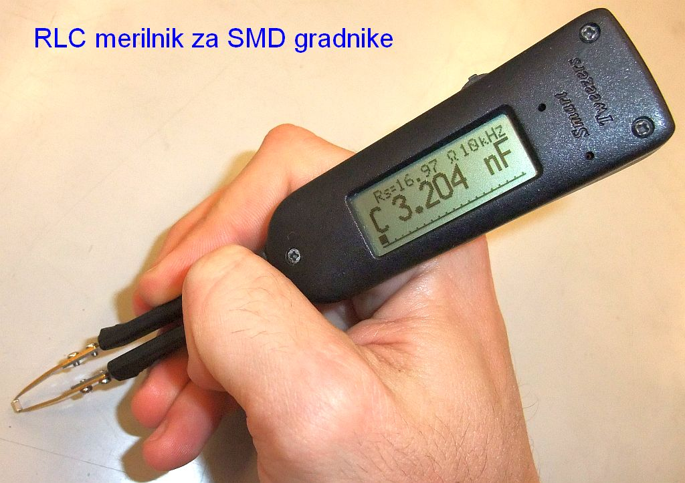

Povsem jasno pinceta, ki meri s frekvenco 10kHz kot na gornji sliki, ne more dobro izmeriti impedance dušilke s feritno perlico, ki je namenjena uporabi pri frekvenci 100MHz. Kapacitivnost krakov pincete je v velikostnem razredu 10pF, kar lahko merilnik samodejno odšteje od izmerjene kapacitivnosti. Kar je pri pinceti težje odšteti, so kapacitivnost in izgube roke, ki drži pinceto...

Nekateri preprosti merilniki so utonili v pozabo. Na primer grid-dip meter težko sklopimo z magnetnim poljem majhne SMD tuljave. Povrhu grid-dip meter ne zazna tuljav z velikimi izgubami, na primer feritnih dušilk.

Ponovljive meritve na frekvencah nad 10MHz potrebujejo preizkusno vezje (angleško: test fixture), opremljeno z eno ali več predpisanimi koaksialnimi vtičnicami, kamor vgradimo merjenec. Preizkusno vezje priključimo na vektorski analizator vezij. Iz izmerjenih odbojnosti oziroma S-parametrov nato preračunamo impedanco merjenca.

7. Preprosti polprevodniški gradniki

Elektronska vezja pogosto potrebujejo preproste polprevodniške gradnike, samostojne diode in tranzistorje. V integrirana vezja pogosto ni smiselno vgrajevati močnostnih gradnikov, diod za velike tokove in napetosti niti tranzistorjev za velike moči. Delovanje pri visokih frekvencah postavlja dodatne omejitve za električne priključke ter omejevanje neželjenih elektromagnetnih sklopov do drugih delov vezja.

Nekateri preprosti gradniki, na primer PIN diode, zahtevajo precej drugačno obdelavo silicija od tistega, kar ponujajo tehnologije izdelave integriranih vezij. Končno vezja potrebujejo tudi gradnike, ki niso izdelani iz silicija, pač pa iz drugačnih polprevodnikov. Polprevodniki iz družine III-V dosegajo boljše lastnosti od silicija pri visokih frekvencah ter omogočajo izdelavo svetlečih diod in laserjev.

Nelinearne električne lastnosti nekaterih kristalov so odkrili že v drugi polovici 19. stoletja. Kristal svinčevega sulfida (PbS oziroma svinčeva ruda galenit) se je uporabljal kot občutljiv detektor na začetku radijske tehnike. Merilni inštrumenti so pogosto uporabljali usmernike na osnovi bakrovega oksida (Cu₂O). V napajalnikih elektronskih naprav so se pogosto uporabljali selenski (Se) usmerniki za omrežno frekvenco 50Hz.

Razvoj »kristalnih detektorjev« je pospešila radarska tehnika v drugi svetovni vojni. Kmalu po vojni so izdelali prve polprevodniške diode s PN spojem in prve bipolarne PNP tranzistorje iz germanija (Ge). Danes se večina kompliciranih integriranih vezij in preprostih polprevodniških gradnikov izdeluje iz silicija (Si).

Najpomembnejši podatek polprevodnika je širina prepovedanega energijskega pasu ΔW (bandgap). Slednja je neposredno povezana z električno prebojno trdnostjo E_{MAX} čistega polprevodnika. Visokofrekvenčne lastnosti polprevodniških gradnikov so neposredno povezane z mobilnostjo elektronov μ_{n} in mobilnostjo vrzeli μ_{p}.

Sestavljeni polprevodniki omogočajo izbiro širine prepovedanega energijskega pasu z razmerjem sestavin. Na primer, SiGe se uporablja za hitre bipolarne tranzistorje, GaAlAs potrebuje HEMT, GaAsP potrebujejo rdeče svetleče diode, InGaAs infrardeče fotodiode, InGaAsP infrardeči laserji in HgCdTe hlajeni senzorji dolgovalovne infrardeče termovizije:

Polprevodnik | Prepovedan  energijski pas  ΔW [eV] | Prebojna  trdnost  E_{MAX} [V/cm] | Mobilnost  elektronov  μ_{n} [cm²/Vs] | Mobilnost  vrzeli  μ_{p} [cm²/Vs]
PbS | 0.37 | (preboj<2V) | 600 | 200
Se | 1.95 | (preboj<25V) | 0.005 | 0.14
PbSe | 0.27 |  | 900 | 700
PbTe | 0.32 |  | 1700 | 930
Cu₂O | 2.137 | (preboj<8V) | 0.2 | 0.1
Si | 1.11 | 3•10⁵ | 1400 | 450
Ge | 0.67 | 10⁵ | 3900 | 1900
Si_{1-x}Ge_{x} | 0.67-1.11 | 3•10⁵
SiO₂ | 9 | 10⁶-10⁷
Si₃N₄ | 5.4 | 3•10⁶
C (diamant) | 5.5 | 10⁶-10⁷ | 2200 | 1800
3C-SiC | 2.36 | 10⁶ | 800 | 320
4H-SiC | 3.23 | 3•10⁶-5•10⁶ | 900 | 120
6H-SiC | 3.05 | 3•10⁶-5•10⁶ | 400 | 90
GaAs | 1.43 | 4•10⁵ | 5000 | 400
AlAs | 2.16 | 6•10⁵ | 1200 | 420
InP | 1.344 | 5•10⁵ | 5400 | 200
GaP | 2.26 | 10⁶ | 250 | 150
GaSb | 0.726 | 50000 | 3000 | 1000
InAs | 0.354 | 40000 | 40000 | 400
InSb | 0.17 | 1000 | 77000 | 850
GaN | 3.4 | 5•10⁶ | 1800 | 30
AlN | 6.28 | 1.2•10⁶-1.8•10⁶ | 300 | 14
InN | 0.65 |  | 3200
BN | 5.4 | 3•10⁶-6•10⁶ | 200 | 500
CdS | 2.42 |  | 400
CdSe | 1.74 |  | 650
CdTe | 1.44 |  | 1100 | 100
Hg_{1-x}Cd_{x}Te | 0-1.5

Nenazadnje je pomemben podatek tudi cena surovine polprevodnika: monokristal silicijevega karbida (SiC) raste v izbrano kristalno obliko 300-krat počasneje od monokristala silicija (Si), zato so polprevodniški gradniki na podlagi SiC zaenkrat precej dražji od silicijevih.

Iz polprevodnikov lahko izdelamo različne diode. Anodo usmernika označimo s puščico in ustreza P plasti diode s PN spojem. Katodo označimo s črtico in ustreza N plasti diode s PN spoja. Usmerniški spoj lahko dobimo tudi med kovino in polprevodnikom. Pripadajoči gradnik imenujemo Schottky dioda in ima tudi svoj znak, črtica katode zavihana na obeh koncih.

Vse diode prevajajo električni tok v smeri puščice, ko je anoda pozitivna in katoda negativna. Prag prevajanja je sorazmeren širini prepovedanega energijskega pasu: 0.2V za germanijevo PN diodo, 0.6V za silicijevo PN diodo vse do 3V za modro LED iz galijevega nitrida (GaN). Schottky diode imajo približno polovičen prag: 0.2V za silicij, 0.7V za GaAs oziroma 1.6V za GaN:

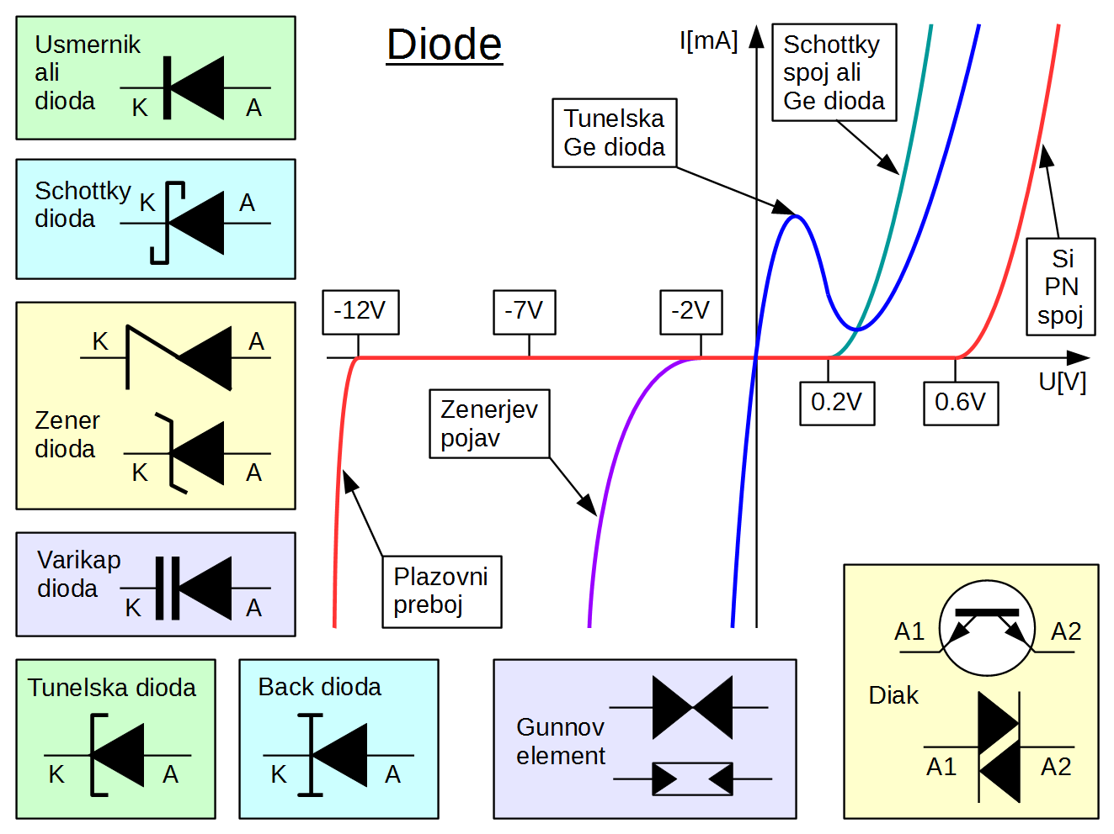

Pri dovolj visoki pritisnjeni napetosti vse diode prevajajo tudi v zaporni smeri. Prevajanje v zaporni smeri je uničujoče za polprevodnike III-V, v siliciju pa ga lahko izkoristimo v stabilizatorskih diodah: plazovne diode za zaporne napetosti nad 7V in Zenerjeve diode za zaporne napetosti pod 7V. Zenerjev pojav (tuneliranje) daje oblo koleno in ne proizvaja dodatenga šuma. Plazovni preboj daje ostro koleno in zelo šumi. V okolici zaporne napetosti 7V v siliciju soobstajata oba pojava. Za stabilizatorske diode uporabljamo dva različna, a enakovredna simbola na električnih načrtih.

V področju zapornih napetosti, ko dioda ne prevaja, jo lahko uporabimo kot nelinearen kondenzator. Polprevodniške diode, ki so namenoma načrtovane za delovanje kot nelinearen, nastavljiv kondenzator, imenujemo varikap (evropski izraz) oziroma varaktor (ameriški izraz). Kljub drugačnemu simbolu je notranja zgradba varikap diode zelo podobna stabilizatorski diodi.

Zelo močno dopiranje polprevodnika povzroči celo to, da dioda bolje prevaja v zaporni smeri kot v prevodni smeri. Občutljiv detektor majhnih signalov je back dioda, ki zaradi večinskih nosilcev tuneliranja deluje pri zelo visokih frekvencah. Skrajnost je tunelska dioda, ki dosega celo negativno diferencialno prevodnost v prevodni smeri, kar lahko izkoristimo v ojačevalnikih in oscilatorjih na zelo visokih frekvencah.

Med diode pogosto uvrščamo še dva gradnika, ki v notranjosti v resnici nista diodi. Gunnov element (dioda) sploh ne vsebuje usmerniških spojev, pač pa dosega negativno diferencialno prevodnost na visokih frekvencah v homogenem polprevodniku GaAs tipa N. Gunnov element uporabljamo kot aktivni gradnik mikrovalovnih oscilatorjev.

Diak (DIAC) v notranjosti vsebuje strukturo, podobno silicijevemu NPN tranzistorju. Plazovni preboj v takšni strukturi povzroči negativno diferencialno prevodnost. Gradnik je običajno načrtovan tako, da obe polariteti pritisnjene napetosti dajeta čimbolj enak odziv.

Najpomembnejši polprevodniški gradniki so tranzistorji. Bipolarni spojni tranzistorji (BJT oziroma angleško: Bipolar Junction Transistor) so najpogostejši samostojni polprevodniki. Obratno so poljski MOS tranzistorji najpogostejši gradniki integriranih vezij. Prvi bipolarni tranzistorji so bili iz germanija polaritete PNP. Iz germanija se da izdelati tudi NPN tranzistorje z nekoliko slabšimi lastnostmi. Priključke vseh bipolarnih tranzistorjev ne glede na polariteto označimo kot emitor E, baza B in kolektor C.

Danes se večina bipolarnih tranzistorjev izdeluje iz silicija polatitete NPN. Iz silicija se da izdelati le malenkost slabše PNP tranzistorje. Heterostrukturni bipolarni tranzistorji (HBT) so vsi polaritete NPN, ker dosegajo boljše lastnosti pri visokih frekvencah. Mobilnost elektronov je v bazi NPN tranzistorja dosti višja od mobilnosti vrzeli v bazi PNP tranzistorja tako v SiGe HBT kot v InGaP HBT.

Električno obnašanje bipolarnih tranzistorjev preprosto opišemo na naslednji način. Spoj BE uporabljamo v prevodni smeri, kjer se obnaša kot vsaka PN dioda. Kolektorski tok je pri primernem napajanju (zaporna napetost preko spoja CB) preprosto mnogokratnik β baznega toka. Tokovno ojačanje sodobnih bipolarnih tranzistorjev je visoko, običajno 60<β<1000.

Pragovna napetost spoja BE je seveda odvisna od polprevodnika: okoli 0.6V za silicijeve tranzistorje obeh polaritet, manj kot 0.2V za germanijeve tranzistorje obeh polaritet in več kot 1.5V za InGaP NPN HBT:

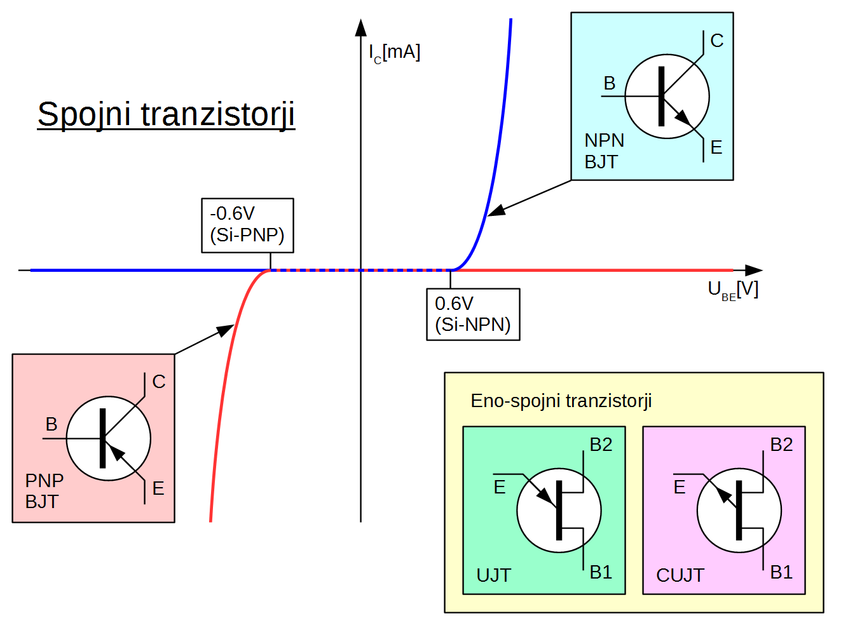

Zgodovinska zanimivost, ki danes nima več nobenega praktičnega pomena, so eno-spojni tranzistorji UJT (angleško: Uni-Junction Transistor). UJT je preklopni gradnik. Prag preklopa nastavimo z napetostjo med priključkoma B1 in B2 baze iz šibko dopiranega polprevodnika tipa N. Ko emitor E iz polprevodnika tipa P vnese v bazo vrzeli, se upornost baze močno zniža in vsi tokovi narastejo. Komplementarni gradnik CUJT je prava redkost.

Pomemben gradnik so poljski tranzistorji: spojni poljski tranzistor JFET (angleško Junction Field-Effect Transistor) in MOS poljski tranzistor MOSFET (angleško: Metal-Oxide-Semiconductor Field-Effect Transistor). Iz silicija lahko izdelamo poljske tranzistorje obeh polaritet: s kanalom P in s kanalom N. Elektrode poljskih tranzistorjev so vrata G (Gate), izvor S (Source) in ponor D (Drain). MOS tranzistorji imajo še elektrodo podlago B (Bulk), ki je največkrat vezana že v notranjosti tranzistorja na izvor S.

Pri MOS tranzistorjih lahko s primernim postopkom izdelave izbiramo pragovno napetost U_{TH} v širokih mejah, da dobimo tranzistorje z vgrajenim kanalom ali pa z induciranim kanalom:

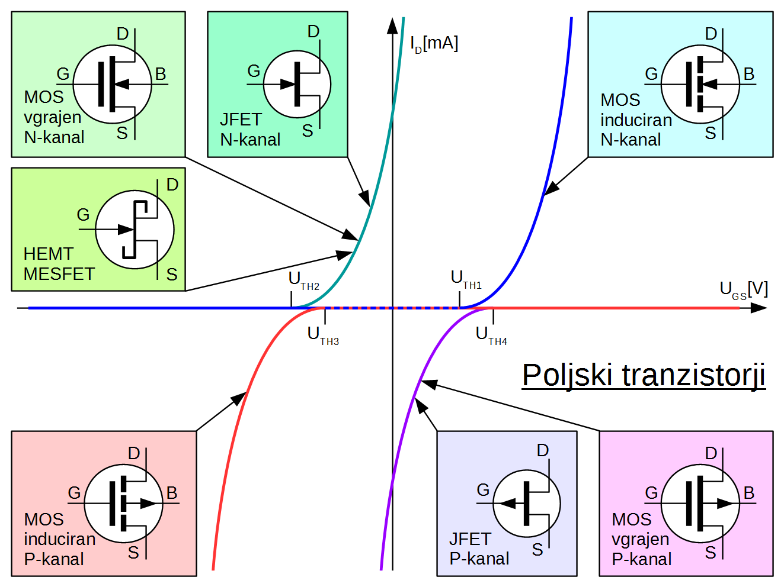

Ker je mobilnost elektronov trikrat večja od mobilnosti vrzeli v siliciju, dosegajo N-kanalni tranzistorji boljše električne lastnosti od P-kanalnih. Spojni poljski tranzistorji (JFET) iz silicija se sicer še vedno izdelujejo, ampak se v praksi niso uveljavili. P-kanalni JFET iz silicija je redkost, še večja redkost pa je MOSFET z vgrajenim kanalom P iz silicija.

Osnovni ojačevalni gradnik za zelo visoke frekvence je MESFET (angleško: MEtal-Semiconductor Field-Effect Transistor). MESFET je spojni poljski tranzistor, kjer primerna kovina na površini polprevodnika GaAs oziroma InP tvori usmerniški Schottky spoj. Izboljšana inačica je HEMT (angleško: High Electron Mobility Transistor), kjer heterostruktura GaAlAs na podlagi GaAs dodatno zvišuje mobilnost elektronov in omogoča ojačanje na frekvencah nad 100GHz.

Še višje frekvence dosega HEMT na osnovi indijevega fosfida (InP), ki se uporablja v hitrih integriranih vezjih. Osnovni močnostni gradnik za visoke frekvence je danes GaAlN/GaN HEMT, kjer so elektroni sicer nekoliko počasnejši kot v GaAs, ampak galijev nitrid (GaN) zdrži dosti višje temperature in električne poljske jakosti. Žal so mobilnosti vrzeli v vseh znanih polprevodnikih III-V za eden ali celo dva velikostna razreda nižje od mobilnosti elektronov, zato P-kanalni tranzistorji niso smiselni.

Med preproste gradnike štejemo tudi preproste sestavljanke iz dveh ali treh osnovnih gradnikov na isti polprevodniški podlagi in seveda v skupnem ohišju. Preproste sestavljanke so v praksi tako priljubljene, da so jim na električnih načrtih dodeljene svoje lastne oznake. Na spodnji sliki je poleg oznake sestavljanke prikazano ustrezno vezje iz osnovnih gradnikov:

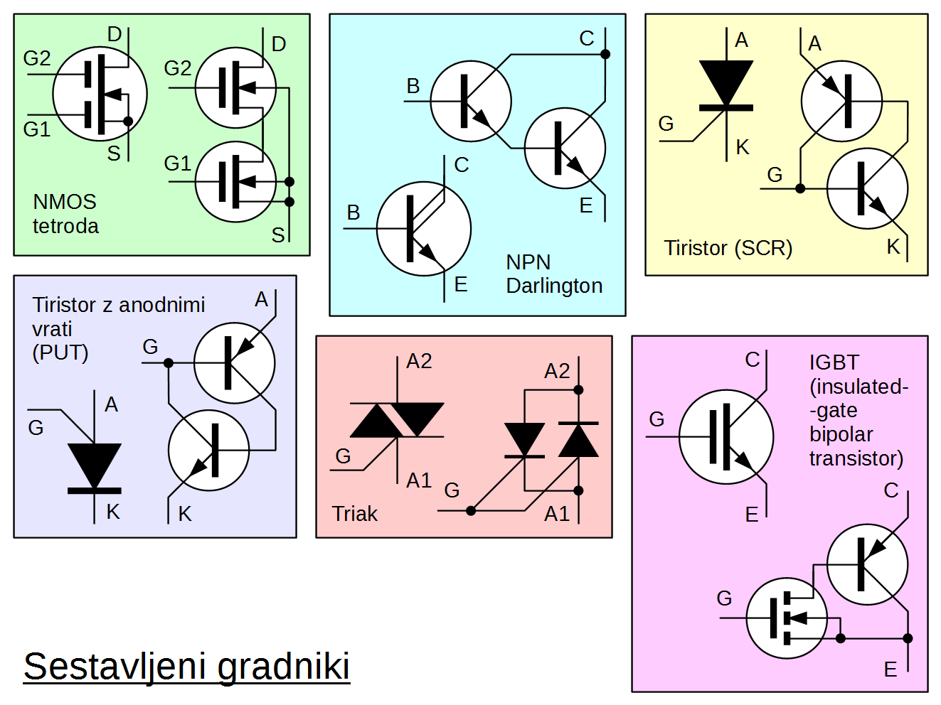

Pomanjkljivost poljskih tranzistorjev je razmeroma visoka (Millerjeva) kapacitivnost iz izhoda D (ponor) na vhod G (vrata), ki zavira delovanje gradnika na visokih frekvencah in lahko povzroči nestabilnost ojačevalnika. Eden od možnih protiukrepov je kaskadna vezava dveh tranzistorjev. Pripadajoči gradnik iz silicijevih MOS tranzistorjev z vgrajenim kanalom N dobimo na tržišču pod imenom MOS tetroda.

Vezavo dveh bipolarnih tranzistorjev iste polaritete (NPN ali PNP) imenujemo Darlington po njenem izumitelju. Darlington ima zelo visoko tokovno ojačanje 1000<β<10000. Žal zahteva večji padec napetosti in deluje počasneje od posamičnih tranzistorjev. Skupni kolektor obeh tranzistorjev ne zahteva nobenih dodatnih postopkov za integracijo obeh v en čip. Močnostni Darlingtoni pogosto vsebujejo še povratno zaščitno diodo CE in upore med priključki BE obeh tranzistorjev, ki pospešujejo delovanje gradnika.

Štiri-slojna NPNP dioda je enakovredna vezavi NPN in PNP tranzistorja. Poznamo jo pod tržnim imenom tiristor (angleško tudi: Silicon-Controlled Rectifier). Tiristor ima vrata G (Gate), katodo K in anodo A. Tokovni impulz na vratih I_{G} vključi tiristor, ki potem prevaja vse dotlej, dokler anodni tok I_{A} ne upade na zelo majhno vrednost. Tiristor je priljubljen gradnik v močnostni elektroniki, ker z njim preprosto preklapljamo velike tokove in napetosti.

Pri štiri-slojni diodi lahko napeljemo ven tudi anodna vrata oziroma kar vse štiri elektrode strukture NPNP. Tiristor z anodnimi vrati nosi čudno tržno ime PUT (angleško: Programmable Uni-junction Transistor), kar nima nobene povezave z notranjim delovanjem tiristorja. PUT oziroma tiristor z vsemi štirimi elektrodami se običajno ne izdeluje za velike tokove in napetosti.

Triak (TRIAC) vsebuje dva tiristorja, da z njim preprosto upravljamo izmenične tokokroge. Elektrode označimo kot vrata G (Gate) in dve anodi A1 in A2. Krmilni signal pripeljemo med G in A1. Kar iz nadomestnega vezja iz dveh tiristorjev ni razvidno, triak lahko prožimo v vseh štirih kvadrantih, torej z vsemi možnimi kombinacijami polaritet toka vrat G in napetosti anode A2.

MOS tranzistorji z induciranim kanalom N so sicer odlična stikala za nizke napetosti U<100V, izvedbe za več kot U>100V pa imajo razmeroma visoko upornost kanala. Rešitev naloge predstavlja IGBT (angleško: Insulated-Gate Bipolar Transistor). Preprosto povedano, IGBT je Darlington vezava šibkejšega NMOS tranzistorja in močnostnega PNP tranzistorja v istem čipu. IGBT sicer lahko preklaplja velike tokove pri visokih napetostih, pomanjkljivost je večji padec napetosti na vključeni Darlington vezavi.

8. Oznake polprevodniških gradnikov

Pri praktični gradnji naprav moramo izbrati primerne polprevodniške gradnike iz razpoložljivega nabora. Napetost, ojačanje in frekvenčno mejo gradnika določa polprevodnik in profil njegovega dopiranja. Tok določajo prečne izmere gradnika. Moč, ki se lahko sprošča na polprevodniškem gradniku, določa tudi ohišje gradnika s svojo toplotno upornostjo R_{TH} [K/W] in hladilno rebro, kamor je slednje pritrjeno.

Proizvajalci osnovnih polprevodniških gradnikov nam skušajo pomagati z razumljivimi oznakami, kakšen je namen njihovih izdelkov. Evropski proizvajalci polprevodniških gradnikov so se že pred pol stoletja dogovorili za sistem »Pro Electron«. Slednji predvideva oznako gradnika iz petih ali več znakov. Prva dva znaka sta črki in opisujeta vrsto gradnika. Ostali znaki so večinoma številke, lahko tudi črke in imajo le pomen serijskega števila izdelka, prijavljenega pri »Pro Electron«.

Prva črka oznake gradnika v sistemu »Pro Electron« opisuje vrsto polprevodnika, bolj točno širino njegovega prepovedanega energijskega pasu, iz katerega je izdelan gradnik:

Črka | Širina prepovedanega energijskega pasu ΔW [eV]
A | 0.6eV<ΔW<1.0eV običajno germanij (Ge)
B | 1.0eV<ΔW<1.3eV običajno silicij (Si)
C | ΔW>1.3eV na primer galijev arzenid (GaAs)
D | ΔW<0.6eV na primer indijev antimonid (InSb)
R | Polprevodniki za fotoupore in Hallova tipala brez PN spojev

Druga črka oznake gradnika v sistemu »Pro Electron« opisuje nalogo in namen gradnika. Sistem »Pro Electron« pri tem ne razlikuje med različnimi izvedbami gradnikov, ki imajo podobno nalogo. Na primer črka »F« pomeni visokofrekvenčni tranzistor, ki je lahko NPN ali PNP ali spojni poljski tranzistor katerekoli polaritete ali MOS poljski tranzistor katerekoli polaritete. Črka »Y« pomeni močnostno usmerniško diodo in pri tem ne razlikuje med diodami s PN spojem in diodami s Schottky spojem.

Malosignalne in močnostne gradnike sistem »Pro Electron« razlikuje večinoma po toplotni upornosti ohišja R_{TH}, drugih lastnosti ohišja (stekleno, kovinsko, plastično, SMD izvedba) pa ne upošteva:

Črka | Vrsta in namen gradnika
A | Malosignalna dioda (detektor, preklopna, mešalnik, PIN)
B | Uglaševalna varikap dioda (uglaševalni varaktor)
C | Malosignalni nizkofrekvenčni tranzistor (R_{TH}>15K/W)
D | Močnostni nizkofrekvenčni tranzistor (R_{TH}≤15K/W)
E | Tunelska dioda (negativna diferencialna upornost)
F | Malosignalni visokofrekvenčni tranzistor (R_{TH}>15K/W)
G | Hibridno vezje oziroma sestavljen gradnik
H | Samostojno Hallovo tipalo magnetnega polja
K | Hallovo tipalo v magnetnem vezju
L | Močnostni visokofrekvenčni tranzistor (R_{TH}≤15K/W)
M | Analogni množilnik, frekvenčni mešalnik ali modulator
N | Opto-sklopnik
P | Fotodioda ali fototranzistor
Q | Svetleča dioda ali polprevodniški laser
R | Malosignalni tiristor, diak, triak, UJT, PUT (R_{TH}>15K/W)
S | Malosignalni stikalni tranzistor (R_{TH}>15K/W)
T | Močnostni tiristor ali triak (R_{TH}≤15K/W)
U | Močnostni stikalni tranzistor (R_{TH}≤15K/W)
V | Antena
W | Gradnik s površinskim zvočnim valovanjem (SAW)
X | Frekvenčni množilnik (varikap dioda, varaktor, SRD)
Y | Močnostna usmerniška dioda
Z | Stabilizatorska (Zener) dioda ali prenapetostna zaščita

Proizvajalci naj bi svoje izdelke prijavili pri »Pro Electron«, da ne bi prišlo do podvajanja oznak. Žal se številni proizvajalci tega niso držali. Na primer »Pro Electron« BF244 je N-kanalni JFET v plastičnem ohišju TO-92, jugoslovanski (Iskra, RIZ) BF244 je pa NPN bipolarni tranzistor v kovinskem ohišju TO-18. Primerki gradnikov z evropskimi oznakami »Pro Electron« so prikazani na spodnji sliki:

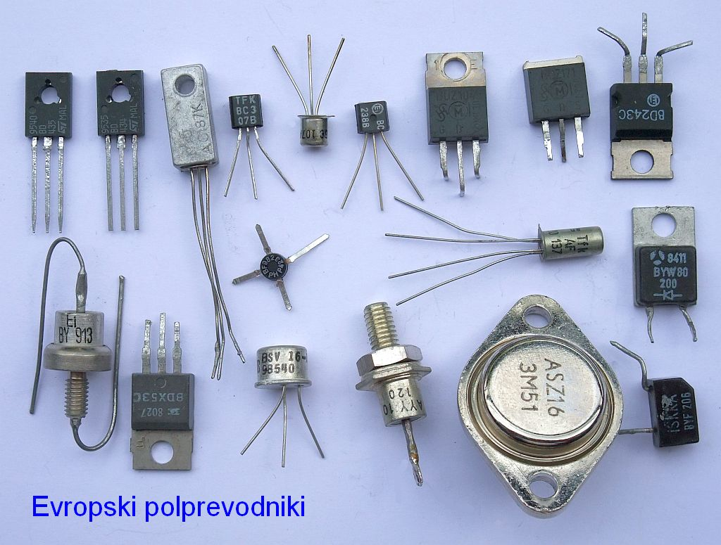

Ameriško združenje »JEDEC« (Joint Electron Device Engineering Council) predpisuje znatno enostavnejši sistem označevanja polprevodniških gradnikov, ki je podoben oznakam ameriških vakuumskih elektronk. Začne z eno samo številko, ki je enaka številu električnih priključkov gradnika manj ena. Sledi črka »N«, ki pomeni »polprevodniški gradnik«. Oznaka se zaključi z dvo-mestnim, tri-mestnim ali štiri-mestnim serijskim številom prijave pri JEDEC, ki o gradniku ne pove prav nič.

V oznakah »JEDEC« pomeni 1Nxxxx kakršnokoli diodo. Na primer 1N4007 je usmerniška dioda, 1N4148 pa malosignalna silicijeva dioda. Oznaka 2Nxxxx lahko pomeni bipolarni tranzistor (primer 2N3866), poljski tranzistor (primer 2N3819), triak (primer 2N6071) ali UJT (primer 2N2646).

Gradnikov s štirimi električnimi priključki je malo, zato so oznake 3Nxxxx redke (primer MOS tetroda 3N200). Pet električnih priključkov in oznako 4Nxxxx imajo opto-sklopniki: A in K svetleče diode ter E, B in C fototranzistorja (primer 4N35).

Primerki gradnikov z ameriškimi oznakami »JEDEC« so prikazani na spodnji sliki:

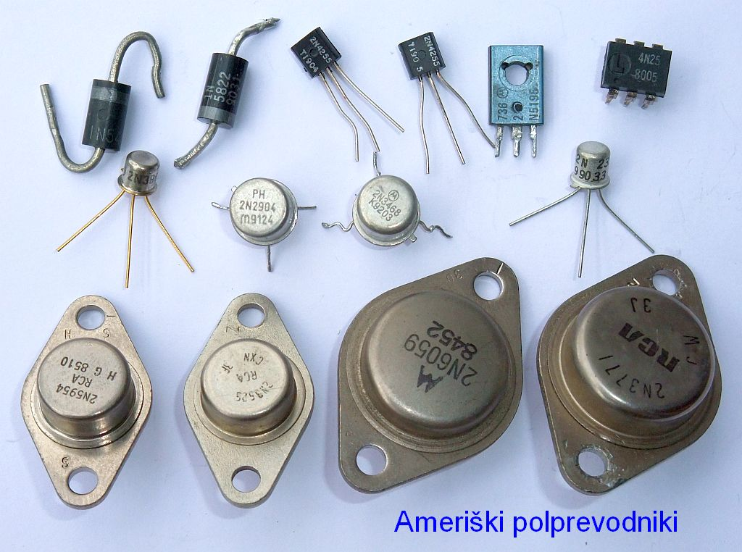

Resnici na ljubo je treba povedati, da so se prav ameriški proizvajalci polprevodniških gradnikov najmanj držali predpisanih oznak »JEDEC«. Večina gradnikov proizvajalca Motorola nosi oznake, ki začenjajo s črko »M«, izdelki konkurence Texas Instruments pa oznake, ki začenjajo s »TI«...

Japonci so ubrali srednjo pot med Evropo in Ameriko. Njihove oznake danes uporabljajo tudi številni drugi proizvajalci gradnikov z daljnega vzhoda. Podobno kot ameriške oznake »JEDEC« tudi japonske oznake »JIS-C-7012« (Japanese Industrial Standard) začenjajo s številko, ki je enaka številu električnih priključkov gradnika manj ena. Sledi črka »S«, ki pomeni »polprevodniški gradnik«.

Tretji znak japonske oznake »JIS-C-7012« je črka, ki opisuje vrsto in namen gradnika. Sledi večmestno serijsko število izdelka, prijavljenega »JIS«. Pomen tretjega znaka, to se pravi druge črke v oznaki, je naslednji:

Oznaka | Vrsta in namen gradnika
2SA... | Visokofrekvenčni bipolarni PNP tranzistor
2SB... | Nizkofrekvenčni bipolarni PNP tranzistor
2SC... | Visokofrekvenčni (stikalni) bipolarni NPN tranzistor
2SD... | Nizkofrekvenčni bipolarni NPN tranzistor
1SE... | Dioda
2SF... | Tiristor
1SG... | Gunnov element
2SH... | Eno-spojni tranzistor (UJT)
2SJ... | P-kanalni JFET ali MOSFET
2SK... | N-kanalni JFET ali MOSFET ali MESFET ali HEMT
3SK... | MOS tetroda
2SM... | Triak
1SQ... | Svetleča dioda
1SR... | Usmerniška (močnostna) dioda
1SS... | Malosignalna dioda (detektor, preklopna, mešalnik)
1ST... | Plazovna dioda
1SV... | Varikap dioda (varaktor)
1SZ... | Zener dioda

Japonske oznake prav nič ne povejo o vrsti polprevodnika, ki je lahko germanij, silicij, GaAs ali kaj drugega. Ker lahko število električnih priključkov preprosto preštejemo in je drugi znak vedno črka »S«, se prva dva znaka oznake »JIS-C-7012« pogosto opuščata. Primeri na spodnji sliki pomenijo: »A1357«=2SA1357, »B754«=2SB754, »C2078«=2SC2078, in »K2611«=2SK2611:

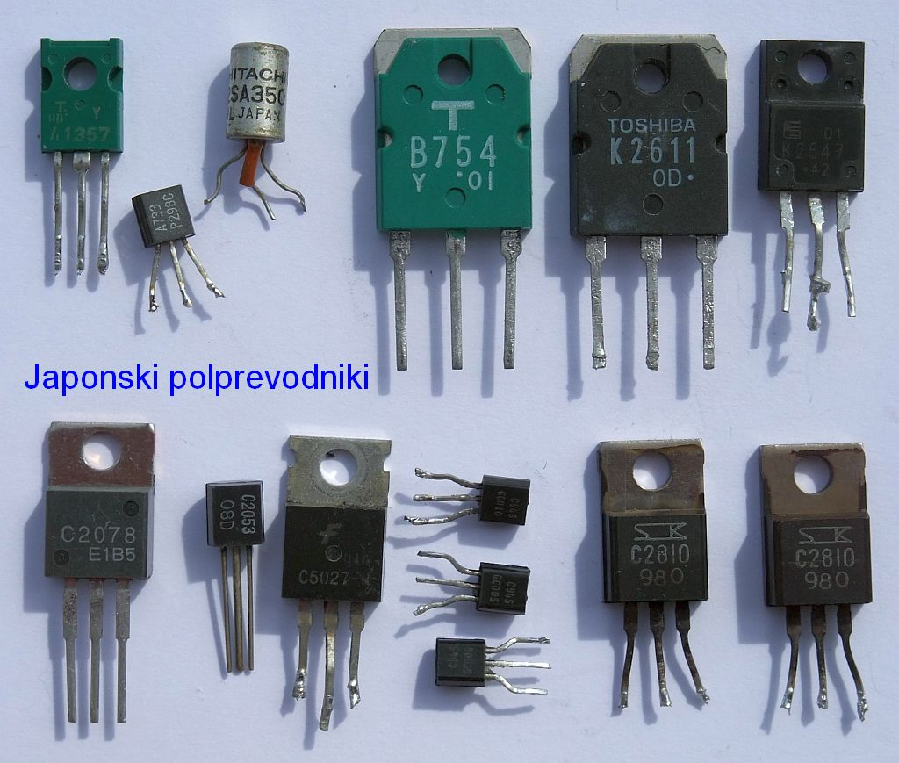

Med proizvajalci močnostnih MOS poljskih tranzistorjev z induciranim kanalom je priljubljena pet-značna oznaka v obliki dve številki, črka in še dve številki. Prvi dve številki pomenita tok ponora I_{D} [A], črka pomeni vrsto kanala N ali P in zadnji dve številki pomnoženi z 10 pomenita napetost med ponorom in izvorom U_{DS} [V]. Na primer »20N60« je MOSFET z induciranim kanalom N za 20A in 600V:

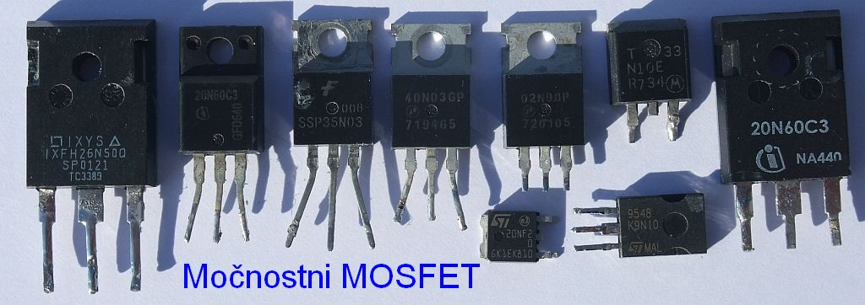

Jasno obstaja še cela vrsta oznak, ki se ne držijo nobenega standarda ali predpisa. Sistem evropskih, ameriških, japonskih in drugih oznak popolnoma odpove pri SMD gradnikih. Ohišja slednjih so premajhna, da bi nanje lahko odtisnili celotno oznako gradnika in hkrati še kakšno drugo informacijo: proizvajalca, datum proizvodnje itd. SMD gradniki zato uporabljajo eno-značne oziroma dvo-značne kode, ki so lasersko vgravirane v SMD ohišje. Pri tem je ista dvo-značna koda lahko dodeljena ducatu med sabo zelo različnih gradnikov.

Proizvajalci SMD polprevodniških gradnikov v pripadajočih podatkovnih listih sicer navajajo tudi SMD kodo. Žal pri iskanju napak v napravi potrebujemo obratno pot, kako iz znane kode gradnika do njegove celotne oznake. Primer eno-značne kode SMD diode in treh dvo-značnih kod SMD tranzistorjev je prikazan na spodnji sliki izpod mikroskopa:

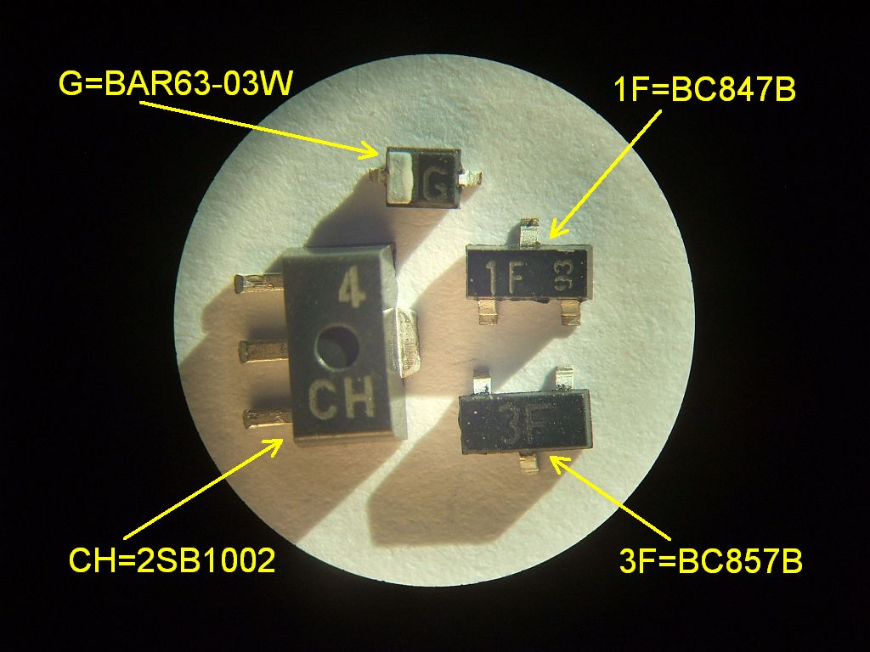

Edini določen znak pri SMD tranzistorjih je dodaten »R« na koncu kode. Na primer, MOS tetrodo BF998 označuje SMD koda »MO«, mehansko zrcalno inačico BF998R električno enakega gradnika pa SMD koda »MOR«.

9. Meritev polprevodniških gradnikov

Celovita meritev lastnosti polprevodniškega gradnika je lahko dolgotrajna in zahteva vrsto različnih, kompliciranih in dragih merilnih pripomočkov. Kar moramo pogosto narediti, je preverjanje delovanja polprevodniškega gradnika. V primeru neznanega gradnika moramo vsaj v grobem določiti njegove lastnosti in poiskati razpored priključkov. Za preverjanje zadošča že meritev enosmernih lastnosti gradnika, na primer upornosti za obe smeri toka skozi polprevodniško diodo.

Preverjanje polprevodniških gradnikov ni omejeno na popravljalce elektronskih naprav. Med razvojem elektronske naprave se pogosto zgodi, da gradnik odpove zaradi električne preobremenitve. Sodobni polprevodniški gradniki so sicer odporni na visoke temperature, ampak pri povišani temperaturi se plastično ohišje gradnika zmehča in gradnik mimogrede mehansko uničimo s premikanjem med spajkanjem. Končno izmet proizvodnje polprevodniških gradnikov nikoli ne gre v smeti, pač pa se prodaja preko trgovcev na drobno kot prvorazredni izdelek...

Polprevodniški gradniki vsebujejo usmerniške spoje, ki jih lahko preverimo z meritvami. Usmerniški spoj teoretiki opišejo z enačbo polprevodniške diode. V enačbi diode nastopa nerodna veličina tok I_{S}, ki največkrat ni neposredno merljiv, ker je premajhen. Tok I_{S} je odvisen od vrste usmerniškega spoja, širine prepovedanega energijskega pasu (bandgap) ΔW, dopiranja polprevodnika ter površine spoja.

Faktor 1≤n≤2 je odvisen od notranjega delovanja diode. Za običajne diode s PN spojem in Schottky diode je n≈1. Le pri PIN diodah z zelo debelo plastjo »I« je n lahko večji. V enačbi diode nastopajo še Boltzmannova konstanta k_{B}=1.38•10⁻²³J/K, sobna temperatura T≈300K in naboj elektrona Q_{e}=-1.6•10⁻¹⁹As. Skupno znaša faktor k_{B}T/|Q_{e}|≈26mV pri sobni temperaturi.

V praksi je smiselno opisati usmerniški spoj z merljivimi veličinami. Tok I_{S} nadomestimo z napetostjo U_{1mA}, to je padcem napetosti na diodi pri izbranem toku I=1mA. U_{1mA} zelo preprosto izmerimo. Prepovedan energijski pas ΔW, velikostni razred U_{1mA} in velikostni razred I_{S} so prikazani na razpredelnici za različne vrste polprevodniških diod:

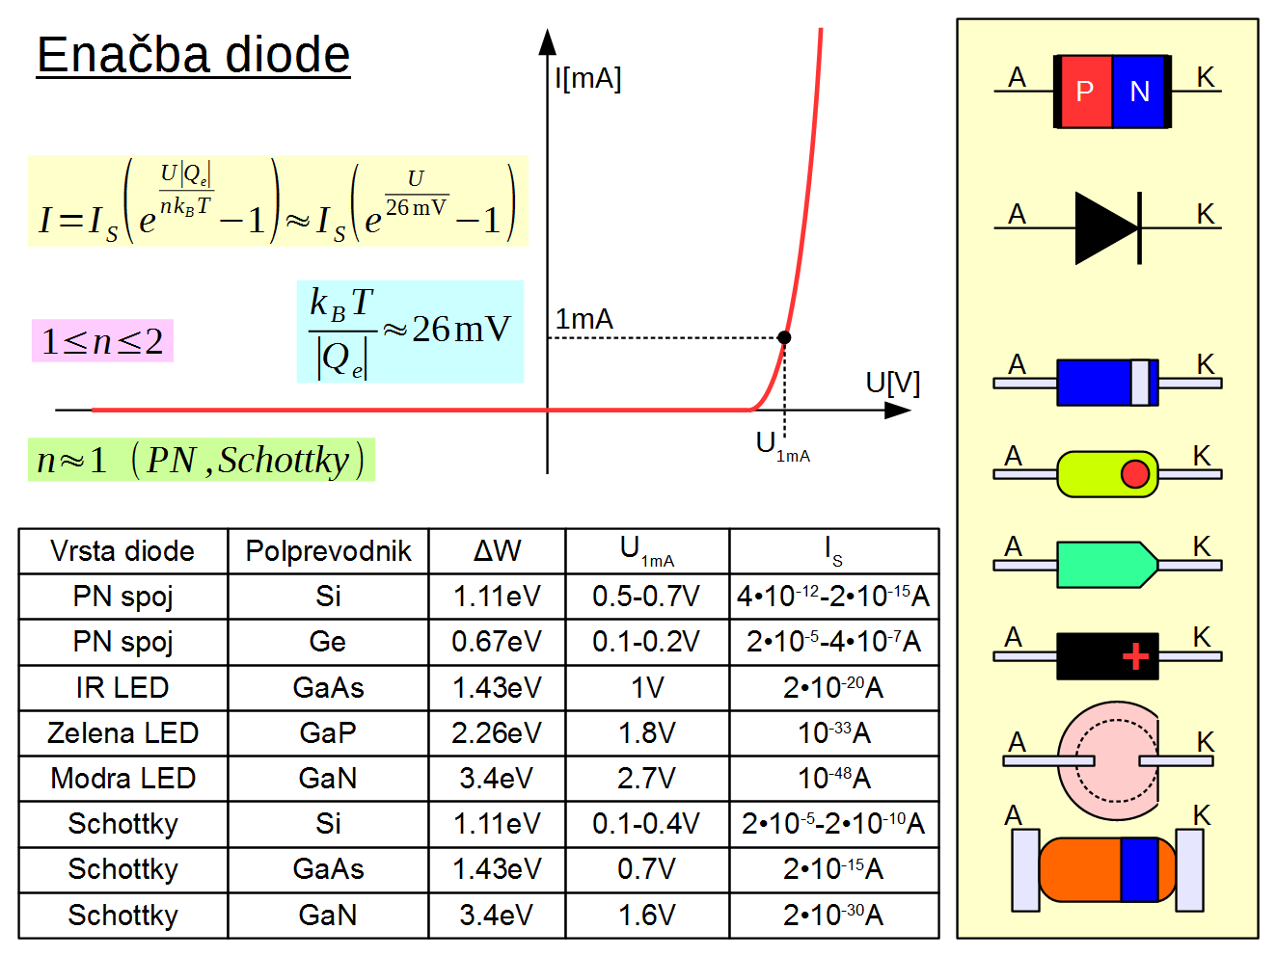

Polprevodniško diodo moramo vedno krmiliti z virom, ki je tokovno omejen. Če diodo priključimo na vir, ki vsiljuje U_{1mA}+0.25V, diodo najverjetneje uničimo s prevelikim tokom. Obratno je pri U_{1mA}-0.25V tok skozi diodo tako majhen, da ni več merljiv.

Tok I_{S} in faktor k_{B}T/|Q_{e}| sta oba odvisna od temperature, njun skupni učinek je temperaturni koeficient -2.2mV/K napetosti U_{1mA}. Pri segrevanju diode se U_{1mA} znižuje, kar pomeni nevarnost toplotnega pobega (angleško: thermal runaway) diode, ki je priključena na napetostni vir z nizko notranjo upornostjo.

Z izjemo germanijevih diod in Schottky diod z nizkim pragom je tok I_{S} tako majhen, da ga pri sobni temperaturi ne moremo izmeriti oziroma ga prekrijejo drugi pojavi. Tok skozi diodo v zaporni smeri je lahko večji zaradi drugih pojavov, ki jih preprosta enačba diode ne opisuje. Tok v zaporni smeri se običajno več kot podvoji za prirastek temperature ΔT=+10K.

Priključka diode imenujemo anoda »A« in katoda »K«. V diodi s PN spojem anodo tvori polprevodnik tipa P in katodo tvori polprevodnik tipa N. V simbolu za diodo anodo označuje puščica, katodo pa prečna črtica. V prevodni smeri je anoda pozitivna glede na katodo in električni tok teče skozi diodo od anode proti katodi. V zaporni smeri je anoda negativna glede na katodo.

Polariteta diode je označena na ohišju oziroma s samo obliko ohišja. Na polprevodniških diodah se vedno označuje katoda »K«. Katoda se označi z rdečo piko oziroma znakom »+«, ker na katodi dobimo pozitivni pol enosmerne napetosti, ko diodo uporabimo kot usmernik.

Delovanje diode lahko preverimo ter določimo polariteto priključkov s cenenim univerzalnim merilnim inštrumentom (multimetrom). V grobem delimo univerzalne merilne inštrumente na analogne in digitalne:

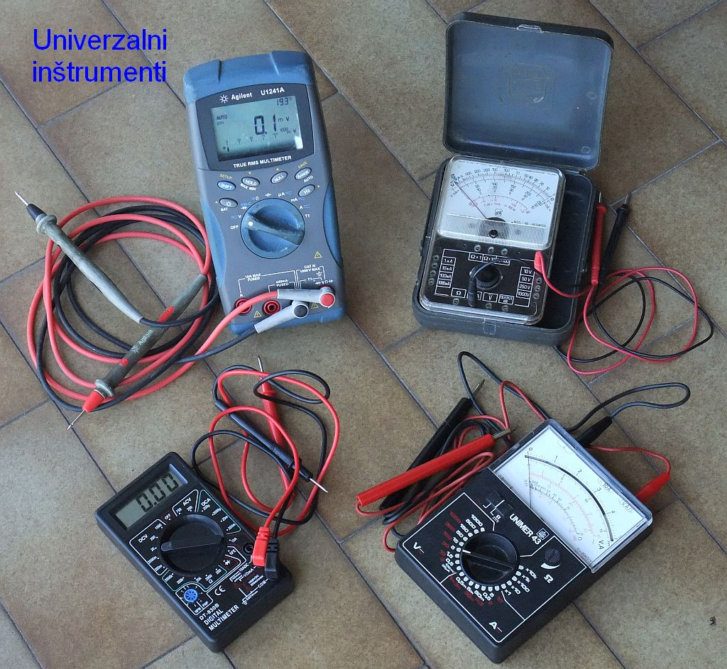

Žal imajo tako analogni kot digitalni merilniki vsak svoje hibe in pomanjkljivosti. Tako analogni kot digitalni merilni inštrumenti sicer brezhibno merijo enosmerne in izmenične napetosti in tokove ter linearne upornosti, nekateri tudi linearne kapacitivnosti in induktivnosti. Pri meritvah polprevodnikov pa multimetri pogosto odpovejo oziroma dajejo nesmiselne rezultate.

Za zanesljivo meritev polprevodnikov moramo zato najprej poznati notranje delovanje merilnika, s katerim razpolagamo:

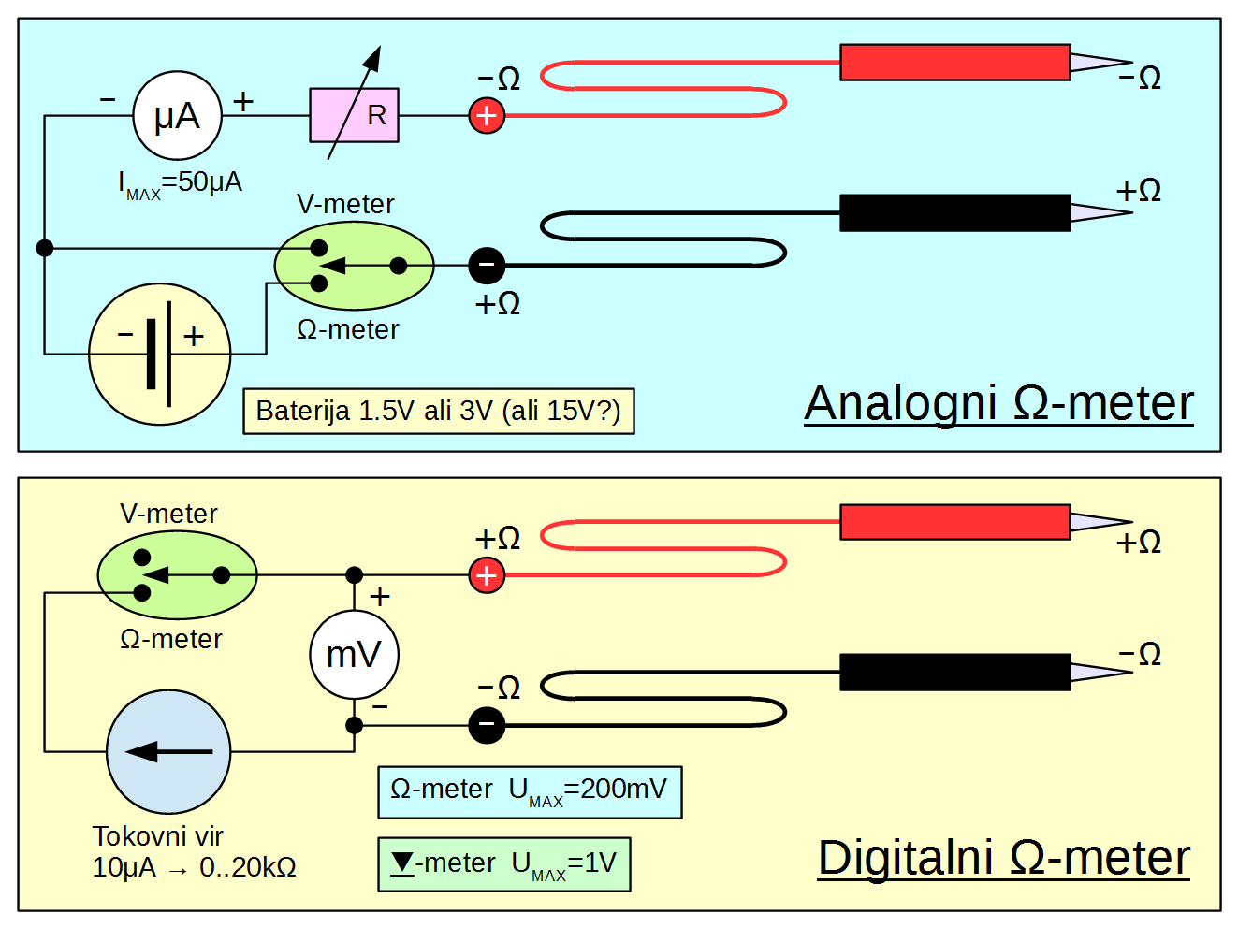

Ko analogni multimeter preklopimo iz V-metra v Ω-meter, vgrajenemu merilniku vežemo zaporedno baterijo. Pri tem se polariteta priključnih kablov zamenja: pozitivni pol V-metra postane negativni pol Ω-metra in obratno! Obrnjeno polariteto priključkov moramo upoštevati pri določanju priključkov neznane diode oziroma drugega polprevodnika.

Če ima analogni multimeter vgrajeno baterijo 1.5V, lahko z njim kvečjemu merimo rdeče svetleče diode. Zelene oziroma modre (bele) svetleče diode takšen merilnik ne more meriti, ker napetost baterije ne doseže U_{1mA} merjencev iz GaP oziroma GaN. Analogni multimeter z baterijo 3V lahko preveri vse znane diode v prevodni smeri. Analogni multimeter z baterijo 15V (omejeno na območje Ωx10k) pa lahko preveri celo preboj spoja BE silicijevih bipolarnih tranzistorjev v zaporni smeri.

Ko digitalni multimeter preklopimo iz V-metra v Ω-meter, vgrajenemu voltmetru vežemo vzporedno tokovni vir. Polariteta priključnih kablov digitalnega multimetra se pri tem ne menja! Digitalni Ω-meter meri z nizkimi napetostmi, polna skala je komaj 200mV. Slednje je veliko manj od U_{1mA} najpogostejših silicijevih PN spojev, torej digitalni Ω-meter vidi takšne spoje tudi v prevodni smeri kot odprte sponke!

Za merjenje PN spojev preklopimo digitalni multimeter v režim »dioda«. Digitalni multimeter naj bi takrat neposredno meril U_{1mA} z vgrajenim tokovnim virom I=1mA. Žal večina sodobnih multimetrov meri samo do U_{1mA}<1V, torej ne more preveriti delovanja svetlečih diod niti drugih usmerniških spojev iz polprevodnikov III-V!

Ko preverjamo polprevodnike, moramo torej natančno poznati NAŠ multimeter, predvsem pa njegove šibke točke. Napetost vgrajene baterije oziroma tokovnega vira Ω-metra ter polartieto priključkov lahko preverimo tudi z drugim, neodvisnim voltmetrom. Če en sam merilnik ne zmore meriti željene veličine, si lahko pomagamo z dvema merilnikoma. Na primer vgrajeni tokovni vir digitalij pogosto zmore tudi 3V, le vgrajena programska oprema tega ne meri in tedaj vežemo vzporedno drug voltmeter.

Povsem jasno, če merilnik pokaže zelo nizko upornost oziroma kratek stik v obe smeri med priključkoma diode, je dioda najverjetneje uničena. Če merilnik pokaže odprte sponke v obe smeri, je smiselno preveriti napetost notranjega vira merilnika. Šele ko smo prepričani, da merilnik zmore pričakovano U_{1mA} našega merjenca, lahko iz rezultata odprtih sponk v obe smeri sklepamo na poškodovano (prekinjeno) diodo. Določena prevodnost v zaporni smeri lahko pomeni različne stvari: opazujemo I_{S} ali drugačen način prevajanja v zaporni smeri ali pa gre za poškodovan gradnik?

Najpogostejši preprost polprevodniški gradnik so silicijevi bipolarni tranzistorji obeh polaritet NPN in PNP. Silicijevi bipolarni tranzistorji se vgrajujejo v najrazličnejša ohišja. Pri malosignalnih silicijevih tranzistorjih v plastičnih ohišjih srečamo prav vse možne kombinacije razporeditve priključkov E, B in C. Torej se moramo naučiti, kako na neznanem primerku tranzistorja določimo priključke.

Bipolarni tranzistor vsebuje dva PN spoja. Skupni priključek teh dveh PN spojev je zagotovo baza »B« tranzistorja. Če je skupni priključek anoda, je merjenec zagotovo NPN tranzistor. Če je skupni priključek katoda, je merjenec PNP tranzistor:

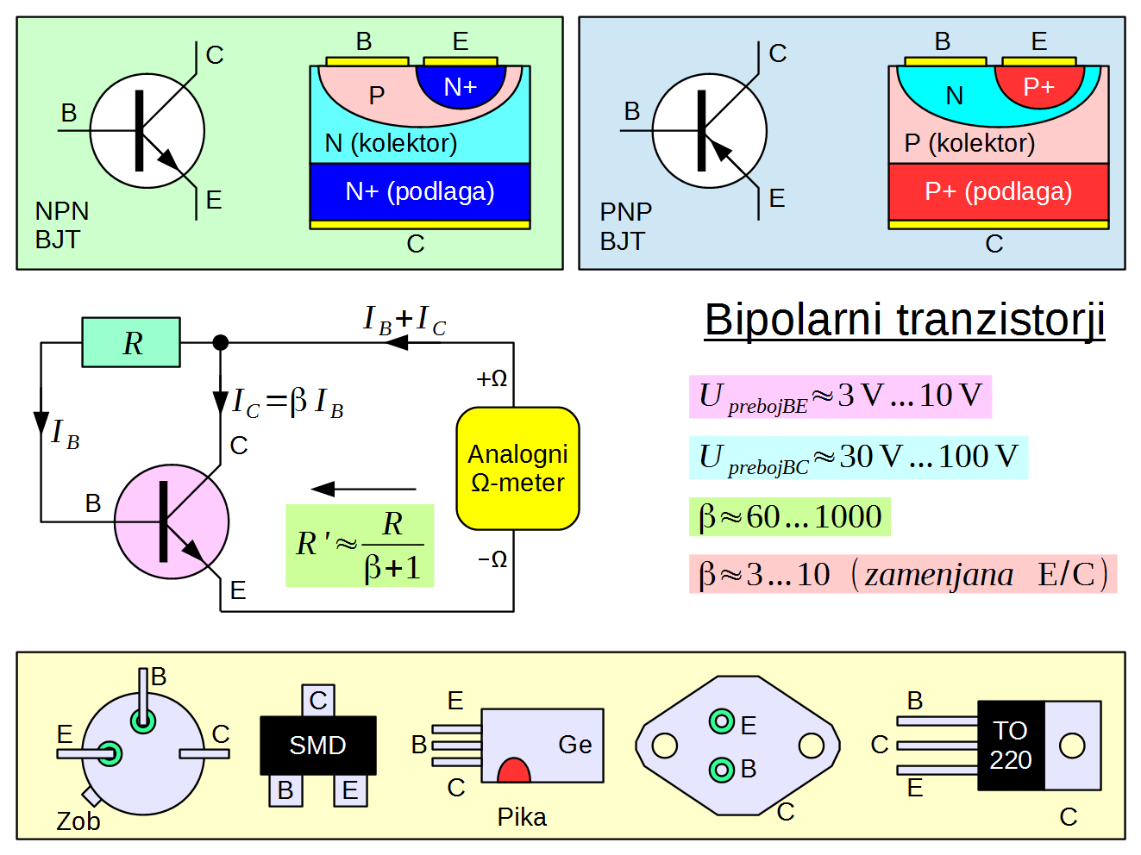

Ko smo določili priključek baze in polariteto, moramo od preostalih dveh priključkov ugotoviti, kateri je emitor »E« in kateri kolektor »C«. Glede na notranjo zgradbo čipa bipolarnega tranzistorja je podlaga skoraj vedno kolektor. Pri močnostnih tranzistorjih sta podlaga in z njo kolektor vezana na jeziček (TO-220) ali prirobnico (TO-3) za hladilno rebro.

Podlaga in z njo kolektor sta vezana tudi na osrednji priključek drobcenega SMD ohišja SOT-23. Pozor, zrcalna »R« inačica istega tranzistorja ima med sabo zamenjana priključka za bazo in emitor, kolektor pa ostaja v sredini. Podobo ostaja kolektor v sredini pri močnostnih ohišjih, baza in emitor pa sta pri manjšem TO-126 zamenjana med sabo glede na TO-220 in večja ohišja.

Edino stari germanijevi tranzistorji imajo vse tri priključke izolirane od kovinskega ohišja. Kolektor je tedaj označen z rdečo piko ali drugačnim znakom pri PNP tranzistorjih oziroma z modro piko pri NPN tranzistorjih. Obratno pri silicijevih tranzistorjih zob ali odsek na ohišju običajno označuje emitor.

Emitor in kolektor se razlikujeta tudi v električnih lastnostih, torej ju lahko določimo iz električnih meritev. Za doseganje visokega tokovnega ojačanja β mora biti emitor biti močno dopiran (N+ ali P+) v primerjavi z bazo. Močno dopiranje emitorja prinaša nizko prebojno napetost spoja BE v zaporni smeri. Obratno je kolektor manj dopiran, da spoj BC dosega visoko zaporno napetost.

Sodobni silicijevi tranzistorji dosegajo tokovno ojačanje β med 60 in 1000. Če emitor in kolektor zamenjamo med sabo, znaša pripadajoče tokovno ojačanje β manj kot 10! Z analognim Ω-metrom v grobem izmerimo tokovno ojačanje tako, da med bazo in kolektor vežemo znan upor R≈10kΩ. Navidezna upornost R', ki jo občuti Ω-meter, je za faktor β+1 nižja, če zanemarimo padec U_{BE}.

Izurjen merilec bo namesto upora R uporabil kar lastne prste, s katerimi se hkrati dotakne kolektorja in baze. Upornost suhe kože je v razredu 100kΩ do 1MΩ. Žal opisana meritev ni izvedljiva z digitalijami, ker slednje delajo s prenizkimi napetostmi oziroma v preozkem območju tokov. So pa nekatere digitalije opremljene z merilnikom β oziroma h_{FE,} žal običajno brez razlage, kako deluje.

Povsem jasno, če pri meritvi tokovnega ojačanja β dobimo vrednost, nižjo od 10, smo med sabo zamenjali priključka emitorja in kolektorja. Če dobimo rezultat β=0, neznani gradnik vsebuje dve neodvisni diodi z enim skupnim priključkom, ki pa ne tvorita tranzistorja.

Zaradi različnega dopiranja emitorja in kolektorja se spoja BE in BC zelo razlikujeta tudi v prebojni napetosti v zaporni smeri. Prebojna napetost spoja BE sodobnih silicijevih tranzistorjev se giblje med 3V in 10V. Prebojna napetost spoja BC istih tranzistorjev je dosti višja, običajno med 30V in 100V.

Za meritev prebojne napetosti različnih spojev kot tudi gradnikov, ki delujejo šele pri višjih napetostih (diak), si moramo sami sestaviti primeren Ω-meter iz nastavljivega laboratorijskega napajalnika za 30V ali več, upora za omejitev toka preboja na varno vrednost in voltmetra. Upor v velikostnem razredu 100kΩ je lahko kar notranja upornost analognega voltmetra, ki ga uporabljamo pri meritvi:
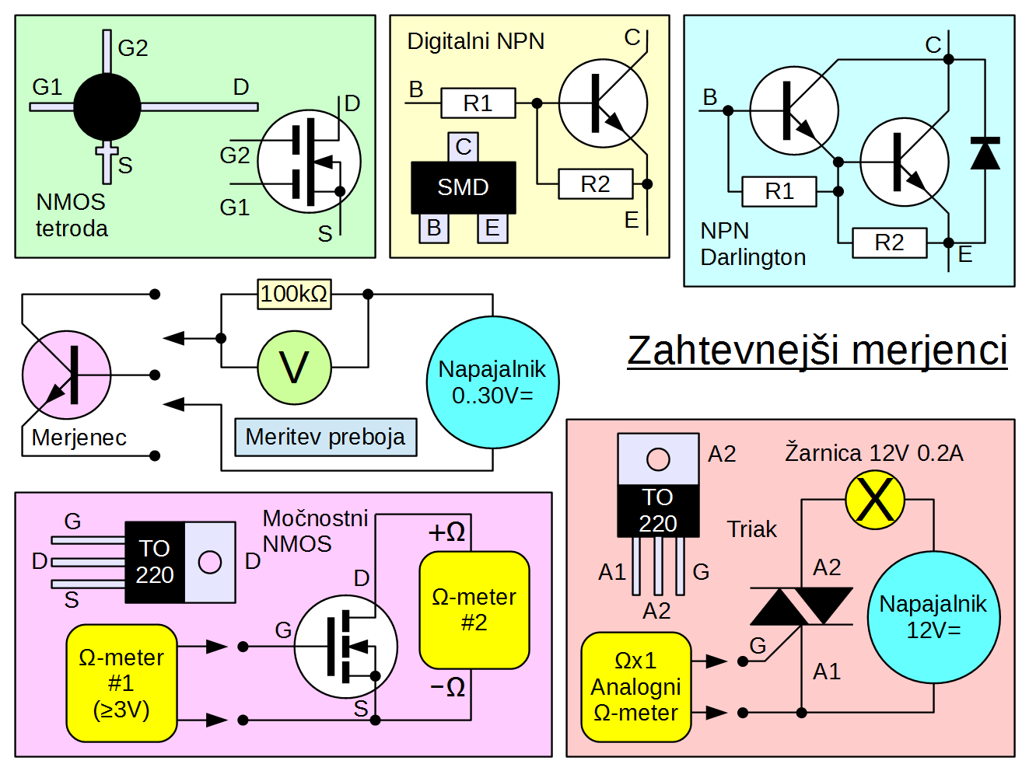

Pozor! Preboj v zaporni smeri poškoduje polprevodnike III-V. Poškodbo opazimo na svetleči diodi kot padec svetilnosti in nezanemarljivo upornost v zaporni smeri tudi pri zelo nizkih napetostih. Preboj lahko poškoduje izolacijo vrat MOS poljskih tranzistorjev, vendar so ti pogosto opremljeni z zaščitnimi plazovnimi diodami.

Preboj v zaporni smeri s smiselno tokovno omejitvijo naj ne bi bil škodljiv PN spojem v siliciju. Kljub temu lahko zaporna napetost na spoju BE poškoduje bipolarni tranzistor zaradi nečistoč na površini čipa oziroma nepravilne pasivizacije površine čipa. Sledni pojav opazimo pri dolgotrajnem delovanju spoja BE v zaporni smeri, tokovno ojačanje β se s tedni in meseci zmanjšuje vse do nič. Kratkotrajna meritev prebojne napetosti BE je v tem pogledu povsem neškodljiva.

Pri spojnih in MOS poljskih tranzistorjih z Ω-metrom najprej preverimo, da vrata »G« niso kratko sklenjena na izvor »S« ali ponor »D« kot pri izmetu proizvodnje polprevodnikov. Vrata JFET tvorijo usmerniški spoj proti izvoru in proti ponoru. Vrata MOS tranzistorja morajo biti popolnoma izolirana od vseh ostalih elektrod ne glede na polariteto Ω-metra.

Upornost med izvorom »S« in ponorom »D«, torej upornost kanala je pri nepovezanih vratih »G« zelo spremenljiva. Nepovezana vrata malosignalnega poljskega tranzistorja imajo tako visoko impedanco, da občutijo že statično elektriko v bližini. Z dotikanjem, drgnjenjem oziroma konico Ω-metra jih lahko naelektrimo ali razelektrimo ter tako vplivamo na upornost kanala.

Močnostni MOS poljski tranzistorji imajo razmeroma visoko kapacitivnost vrat med 1nF in 100nF. Izgubna upornost vrat je tako visoka, da jih lahko naelektrimo oziroma razelektrimo z istim Ω-metrom, s katerim nato pomerimo upornost kanala. Pozor, pragovna napetost U_{TH} močnostnih MOS tranzistorjev je med 2V in 4V, česar 1.5V baterija analognega Ω-metra ne zmore! Večina MOS tranzistorjev ima podlago »B« povezano na izvor »S« že v samem čipu, torej poleg kanala DS merilnik hkrati opazuje tudi usmerniški spoj BD.

Nekateri osnovni polprevodniški gradniki vsebujejo tudi upore, ki določajo velikostni razred tokov in napetosti ter otežujejo preproste meritve z multimetrom. Najpreprostejši tak gradnik je tako imenovani »digitalni tranzistor«, ki ga pogosto dobimo v SMD ohišjih v obeh inačicah NPN in PNP. »Digitalni tranzistor« vsebuje poleg bipolarnega tranzistorja še dva upora, R1 zaporedno z bazo in R2 med bazo in emitorjem. Oba upora sta v velikostnem razredu 22kΩ, da lahko vhod opisanega gradnika neposredno krmilimo s CMOS logičnimi vrati.

Močnostni Darlingtoni vedno vsebujejo še povratno diodo med emitorjem in kolektorjem ter dva upora v velikostnem razredu R1≈10kΩ in R2≈300Ω, vezana med bazo in emitor vsakega tranzistorja. Povratna dioda otežuje določanje priključkov Darlingtona z navadnim multimetrom. Upora otežujeta meritev tokovnega ojačanja β pri majhnih tokovih.

Tiristorji in triaki srednjih moči vsebujejo dodatne upore oziroma so načrtovani tako, da se prožijo šele pri tokovih vrat nad približno 30mA. Tudi tok anode mora biti vsaj 100mA, da tiristor ali triak sploh vžge. Vse tokovne zahteve so vgrajene z namenom, da se tiristor ali triak ne proži na motnje. Takšnih tokov običajno ne moremo doseči z multimetrom.

Za preizkus tiristorjev, triakov, močnostnih Darlingtonov, IGBTjev in navsezadnje tudi močnostnih MOS tranzistorjev potrebujemo primerno breme, najmanj žarnico 12V 0.2A ter pripadajoči napajalnik. Med vrata in skupno elektrodo K, A1, E ali S priključimo analogni Ω-meter, nastavljen na najnižje področje Ωx1.

Zmogljivost krmiljenja analognega Ω-metra lahko odčitamo iz skale za upornost. Vrednost upornosti natančno na sredini skale (50%) ustreza notranji upornosti merilnika, na primer 15Ω na področju Ωx1. Če multimeter vsebuje baterijo 1.5V, znaša kratkostični tok 100mA. Z upoštevanjem padca na spoju GK oziroma GA1 to pomeni vsaj 50mA, kar zadošča za proženje večine tiristorjev in triakov srednjih moči.

Tiristor oziroma triak lahko ugasnemo edino tako, da prekinemo tok anode A ali A2. V naši merilni postavitvi lahko odklopimo breme ali pa bolj preprosto za trenutek kratkosklenemo A-K ali A2-A1. V istem vezju lahko preizkusimo tudi močnostni Darlington, ki mu zadošča dosti nižji tok krmiljenja in se takoj ugasne sam od sebe, ko krmiljenje prekinemo.

Dodaten vir za krmiljenje vrat najverjetneje potrebujejo IGBT in visokonapetostni MOS tranzistorji, ki imajo prag U_{TH}>3V. Vir seveda tokovno omejimo z zaporednim uporom. Proženje »tršega« triaka v vseh štirih kvadrantih prav tako zahteva dodaten vir, če analogni Ω-meter tega ne zmore oziroma primernega multimetra sploh nimamo.

Na drugi strani moramo biti previdni, ko z multimetrom preverjamo občutljive mikrovalovne gradnike: mešalne diode, nizkošumne MESFETe ali HEMTe. Tok oziroma napetost analognega ali digitalnega Ω-metra sta lahko tak visoka, da poškodujeta občutljiv gradnik za visoke frekvence. Mikrovalovne gradnike zato merimo z analognim multimetrom z baterijo 1.5V na področju Ωx100 ali višjem, da je tok omejen na 1mA ali manj.

Kaj natančno počnejo digitalije, ko samodejno preklapljajo Ω-meter med različnimi merilnimi območji, nam proizvajalci multimetrov običajno ne zaupajo. Še najbolj predvidljivo je obnašanje preprostih digitalij z ročnim preklopom merilnih območij. Z drugim ampermetrom oziroma voltmetrom pomerimo tok oziroma napetost, katerim so izpostavljeni merjenci.

Meritve nizkih upornosti so pregovorno nezanesljive zaradi umazanije na kontaktih. Zahtevnejše digitalije grejo korak naprej in umazane kontakte pred meritvijo očistijo z močnejšim impulzom toka oziroma napetosti. Meritev nizkih upornosti je s takšnim merilnikom dosti bolj zanesljiva in ponovljiva kot z analognim Ω-metrom ali ceneno digitalijo.

Čistilni impulz Ω-metra lahko seveda poškoduje občutljive polprevodniške gradnike! Jakost in trajanje čistilnega impulza Ω-metra je zato smiselno izmeriti z dovolj hitrim osciloskopom. Na spodnji sliki je prikazan čistilni impulz (zahtevnejšega) multimetra Agilent U1241A, izmerjen na bremenu (merjencu) uporu 100Ω z osciloskopom Tektronix TDS2002:

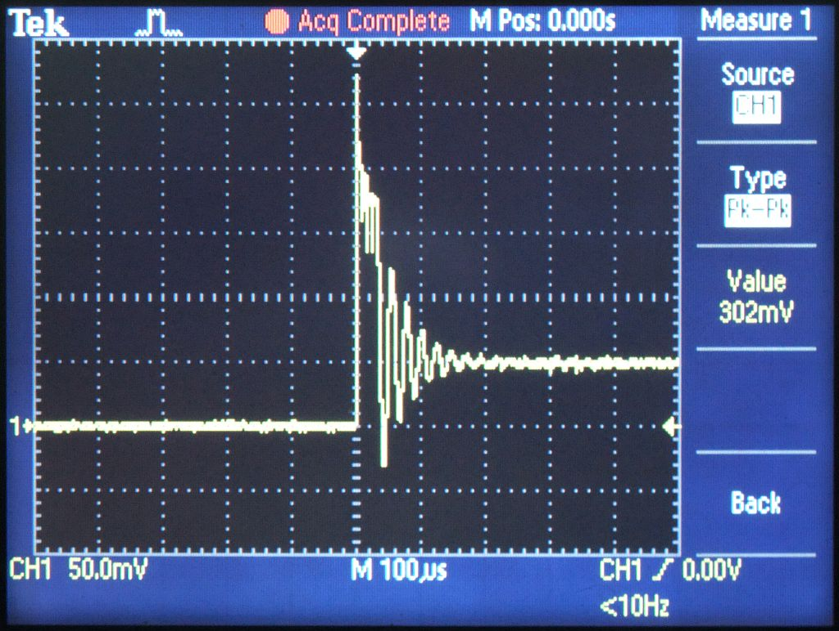

Izmerjeni čistilni impulz multimetra Agilent U1241A doseže tudi 3mA, kar ustreza napetosti 300mV na bremenu 100Ω. Čistilni impulz se izniha čez približno 200μs. Meritev upornosti se nadaljuje z znatno nižjim tokom 0.5mA. Isto jakost toka 0.5mA pokaže tudi ampermeter, ki ga priključimo kot merjenec na multimeter. Počasen ampermeter seveda ne opazi kratkotrajnega čistilnega impulza.

Sodobni merilni inštrumenti so se razvili do te mere, da znajo zanesljivo meriti linearne in trdožive upore, kondenzatorje in tuljave. Žal zaenkrat nimamo preprostega merilnega inštrumenta, ki bi znal zanesljivo meriti polprevodnike. Analogni in digitalni multimetri med sabo niso enaki in ne morejo nadomestiti eden drugega. Če dobro poznamo njihovo notranje delovanje, jih lahko uporabljamo tako, da se med sabo dopolnjujejo. Predvsem pa z dobrim poznavanjem uporabljenih merilnikov ne poškodujemo občutljivih sestavnih delov.

* * * * *

